|  |  |  |  |  |  |
| --- | --- | --- | --- | --- | --- |
| 局　長 | 次　長 | 課　長 | 課長補佐 | 係　長 | 係　員 |
|  |  |  |  |  |  |

様式－1

**着工届**

|  |  |
| --- | --- |
| 年　　月　　日  福島市水道事業管理者  　様  　　　　　　住　所  受注者  　　　　　　　　　　　　　　　　　　　氏　名　　　 　 　　 　　　　㊞    下記工事を着工したので、お届けいたします。 | |
| 契約番号 | 契約 第　 　　　　　号 |
| 工事名 |  |
| 請負金額 | ￥  うち取引に係る消費税  及び地方消費税の額 ￥ |
| 工期 | 着　工　　　　　　　　年　　　月　　　日  完　成　　　　　　　　年　　　月　　　日 |
| 着工年月日 | 年　　　月　　　日 |

様式－２

**工事工程表**

福島市水道事業管理者

　　　　　　　　　　　様　　　　　　　　　　　　　　　　　　　　　　　　　　　　　　　　　　　住　所

　　　　　　　　　　　　　　　　　　　　　　　　受注者

　　　　　　　　　　　　　　　　　　　　　　　　　　　　　　　　　　　　　　　　　　　　　　　氏　名　　　　　　　　　　　　　　　㊞

|  |  |  |  |  |  |  |  |  |  |  |  |  |  |  |  |  |  |  |
| --- | --- | --- | --- | --- | --- | --- | --- | --- | --- | --- | --- | --- | --- | --- | --- | --- | --- | --- |
| 工事名 |  | | | | | | | | | 契約番号 | | |  | | | | | |
| 工事場所 |  | | | | | | | | | 工期 | | | 着工　　　 　　年 　　月　 　日  完成　　　 　　年 　　月　 　日 | | | | | |
| 工　　　程  工事の種類 | **月**  **10　　20** | | | **月**  **10　　20** | | | **月**  **10　　20** | | | **月**  **10　　20** | | | **月**  **10　　20** | | | **月**  **10　　20** | | |
|  |  |  |  |  |  |  |  |  |  |  |  |  |  |  |  |  |  |  |
|  |  |  |  |  |  |  |  |  |  |  |  |  |  |  |  |  |  |  |
|  |  |  |  |  |  |  |  |  |  |  |  |  |  |  |  |  |  |  |
|  |  |  |  |  |  |  |  |  |  |  |  |  |  |  |  |  |  |  |
|  |  |  |  |  |  |  |  |  |  |  |  |  |  |  |  |  |  |  |
|  |  |  |  |  |  |  |  |  |  |  |  |  |  |  |  |  |  |  |
|  |  |  |  |  |  |  |  |  |  |  |  |  |  |  |  |  |  |  |
|  |  |  |  |  |  |  |  |  |  |  |  |  |  |  |  |  |  |  |

〔注〕各工種の着工期日及び完成期日を棒グラフで表示すること。

第１号様式（第１０条関係）　　　　　　　　　　　　　　　　　　　　　　　　　　様式3－1

下　請　通　知　書

　年　　月　　日　　福島市水道事業管理者

様

所在地

商号又は名称

代表者 ㊞

|  |  |  |  |  |  |  |  |  |  |  |  |  |  |
| --- | --- | --- | --- | --- | --- | --- | --- | --- | --- | --- | --- | --- | --- |
| 工事名 | |  | | | | | 契約年月日 | | | | 年 月 日 | | |
| 受  注  元  請  負  人 | 番  号  １ | 商号又は名称 |  | | | | | | | | | | |
| 代表者 |  | | | | | | | | | | |
| 下請指導責任者 |  | | | | | | | | | | |
| 請負金額 |  | | | | | | | | | | 直上の元請  の 番 号 |
|  | | |  | | | | | | | | | |
| 下  請  負  人 | 番  号  ２ | 商号又は名称 |  | | | | | | | | | | １ |
| 代表者 |  | | | | | | | | | |
| 所在地 |  | | | | | | | | | |
| 予定工事期間 |  | | | | | | | | | |
| 工事種類及び内容 |  | | | | | | 現場代理人 | |  | |
| 下請契約金額 | |  | |
| 番  号  ３ | 商号又は名称 |  | | | | | | | | | |  |
| 代表者 |  | | | | | | | | | |
| 所在地 |  | | | | | | | | | |
| 予定工事期間 |  | | | | | | | | | |
| 工事種類及び内容 |  | | | | | | 現場代理人 | |  | |
| 下請契約金額 | |  | |
| 番  号  ４ | 商号又は名称 |  | | | | | | | | | |  |
| 代表者 |  | | | | | | | | | |
| 所在地 |  | | | | | | | | | |
| 予定工事期間 |  | | | | | | | | | |
| 工事種類及び内容 |  | | | | | | 現場代理人 | |  | |
| 下請契約金額 | |  | |
|  | | | | 確　認 | 局長 | 次長 | | 課長 | | 課長補佐 | | 係長 | 監督員 |
|  |  | |  | |  | |  |  |

様式第１号　　　　　　　　　　　　　　　　　　　　　　　　　　　　　　　　　　　　　　　　　　　　　　　　　様式3－1－1

下請工事契約時チェックリスト

年　　月　　日

　　　　　　　　　　　　　　　　　　　（当該下請工事における元請人）

　　　　　　　　　　　　　　　　　　　　商号・名称

　　　　　　　　　　　　　　　　　　　　代　表　者

|  |  |
| --- | --- |
| 契約相手方（下請）の商号・名称 |  |

|  |  |  |  |
| --- | --- | --- | --- |
|  | 項　　　　　　　　　目 | はい | いいえ |
| 1 | 一括下請発注は行っていない。 |  |  |
| 2 | 特定建設業の許可を有する場合を除き、4,000万円（建築一式工事の場合は6,000万円）を超える金額の下請発注は行っていない。 |  |  |
| 3 | 下請金額が500万円未満（建築一式工事の場合は1,500万円未満又は延べ床面積が150㎡未満の木造住宅工事）の場合を除き、建設業の許可を受けていない者への下請発注は行っていない。 |  |  |
| 4 | 建設業法による営業停止処分を受けている者又は局から入札参加制限措置を受けている者への下請は行っていない。 |  |  |
| 5 | 下請は、社会保険等加入者(加入義務のない者を含む)である。(やむを得ず未加入者を下請とした場合は、理由書を自らの元請を通じて局から直接工事を請け負った元請に提出し確認を受けるとともに、当該未加入の下請けに対して、速やかな加入を繰り返し指導する） |  |  |
| 6 | 契約に先立ち、下請から、法廷福利費の額を明示した見積書を徴している。 |  |  |
| 7 | 見積依頼時に、下請に対し当該下請契約に関する事項（工事内容、工期、契約条件（代金の支払時期・方法など））について、できる限り具体的な内容を提示している。 |  |  |
| 8 | 上記６の内容提示から下請契約締結までに、下請が当該工事の見積りをするために必要な下記の期間を設けている。  ※見積りに必要な期間  　・下請予定価格が500万円未満の工事…１日以上  　・下請予定価格が500万円以上5,000万円未満の工事…10日以上（やむを得ない事情がある場合は５日以上）  　・下請予定価格が5,000万円以上の工事…15日以上（やむを得ない事情がある場合は10日以上） |  |  |
| 9 | 自己の取引上の地位を利用して、下請契約の金額を、施行しようとする工事に係る標準的な単価に基づく直接工事費、現場管理費等の間接工事費及び一般管理費を合計したものに満たない金額とした事実はない。 |  |  |
| 10 | 下請工事の開始に先立って下請契約書を取り交わしている。 |  |  |

様式3－1－2

|  |  |  |  |
| --- | --- | --- | --- |
|  | 項　　　　　　　　　目 | はい | いいえ |
| 11 | 下請契約書には下記の事項を記載している。 |  |  |
|  | ①　工事内容 |  |  |
| ②　請負代金の額(請負代金内訳書に内書きするなどして、法定福利費の額を明示のこと) |  |  |
| ③　工事着手の時期及び工事完成の時期 |  |  |
| ④　請負代金の全部又は一部の前金払又は出来形部分に対する支払の定めをするときは、その支払の時期及び方法 |  |  |
| ⑤　当事者の一方から設計変更又は工事着手の延期若しくは工事の全部若しくは一部の中止の申出があった場合における工期の変更、請負代金の額の変更又は損害の負担及びそれらの額の算定方法に関する定め |  |  |
| ⑥　天災その他不可抗力による工期の変更又は損害の負担及びその額の算定方法に関する定め |  |  |
| ⑦　価格等の変動若しくは変更に基づく請負代金の額又は工事内容の変更 |  |  |
| ⑧　工事の施工により第三者が損害を受けた場合における賠償金の負担に関する定め |  |  |
| ⑨　注文者が工事に使用する資材を提供し、又は建設機械その他の機械を貸与するときは、その内容及び方法に関する定め |  |  |
| ⑩　注文者が工事の全部又は一部の完成を確認するための検査の時期及び方法並びに引渡しの時期 |  |  |
| ⑪　工事完成後における請負代金の支払の時期及び方法 |  |  |
| ⑫　工事の目的物の瑕疵を担保すべき責任又は当該責任の履行に関して講ずべき保証保険契約の締結その他の措置に関する定めをするときは、その内容 |  |  |
| ⑬　各当事者の履行の遅滞その他債務の不履行の場合における遅延利息、違約金その他の損害金 |  |  |
| ⑭　契約に関する紛争の解決方法 |  |  |
| ⑮ 「請負人は福島市水道局元請・下請関係適正化指導要綱を遵守するとともに、工事の一部を他人に請け負わせる場合は請け負わせた者に同要綱の規定を遵守するよう指導しなければならない。」という条項 |  |  |
| 12 | その他、法令や福島市水道局元請・下請適正化指導要綱に抵触する事実はない。 |  |  |

［記入上の注意］

１　局発注工事に係る全ての下請契約締結時（※１、２）に、各々の元請（※３）が自ら下請発注した工事について上記の項目を確認すること。

２　局から直接工事を請け負った元請は、当該工事の全ての下請契約（※１）に係る契約書の写し及び本チェックリストを取りまとめの上、施工体制台帳提出時（変更時も含む）に局に提出すること。

３　「いいえ」の欄に該当がある場合は、法令等に違反しているおそれがあるので、直ちに改善すること。

|  |
| --- |
| ※１　「全ての下請契約」には２次下請以降における下請契約も含む。  ※２　「下請契約締結時」には変更契約締結時も含む。  ※３　「各々の元請」には局から直接工事を請け負った元請だけでなく、２次下請以降におけるそれぞれの元請も含む。（例えば２次下請契約においては１次下請人が元請、２次下請人が下請である。） |
|

第２号用紙(第10条関係)　　　　　　　　　　　　　　　　　　　　　　様式 3－2

**元請・下請関係者一覧表**

|  |  |  |  |  |  |  |  |  |  |
| --- | --- | --- | --- | --- | --- | --- | --- | --- | --- |
| 工　事　名 | | |  | | | 契約年月日 | | 年　月　日 | |
| 受注元請人 | | 番　号　１ | 商号又は名称 |  | | | | | |
| 代表者 |  | | | | | |
| 下請指導責任者 |  | | | | | |
| 請負金額 |  | | | | | 直上の  元請の  番　号 |
|  | | | | | | | | |
| 下　　　　　　　請　　　　　　　負　　　　　　　人 | 番　号　２ | | 商号又は名称 |  | | | | |  |
| 代表者 |  | | | | |
| 所在地 |  | | | | |
| 予定工事期間 |  | | | | |
| 工事種類及び内容 |  | 現場代理人 | |  | |
|  | |  | |
| 番　号　３ | | 商号又は名称 |  | | | | |  |
| 代表者 |  | | | | |
| 所在地 |  | | | | |
| 予定工事期間 |  | | | | |
| 工事種類及び内容 |  | 現場代理人 | |  | |
|  | |  | |
| 番　号　４ | | 商号又は名称 |  | | | | |  |
| 代表者 |  | | | | |
| 所在地 |  | | | | |
| 予定工事期間 |  | | | | |
| 工事種類及び内容 |  | 現場代理人 | |  | |
|  | | | | |

第３号様式（第11条関係）　　　　　　　　　　　　　　　　　　　　　　　　　　　　　　　　　様式3－3

下請負報告書

年　　月　　日

　福島市水道事業管理者

様

（請負者）所在地

名　称

代表者　　　　　　　　　　　　　　　　　　印

１．局工事請負契約の状況

|  |  |  |  |  |  |  |  |  |  |
| --- | --- | --- | --- | --- | --- | --- | --- | --- | --- |
| 契約番号 |  | 工　　　　期 |  | | 請負金額受領状況 | | | | |
| 月日 | 金　額 | | 月日 | 金　額 |
| 工事名又は  事業名 |  | 工事種別 |  | |  | 千円 | |  | 千円 |
| 路河川名  地区名 |  | 工事箇所 |  | |  |  | |  |  |
| 契約額 |  |  | | | | | | | |
|  | | 発注課等  等 | | |  | | |
|  | | | |

２．下請発注の状況

|  |  |  |  |  |  |  |  |  |  |  |  |  |  |  |  |  |  |  |
| --- | --- | --- | --- | --- | --- | --- | --- | --- | --- | --- | --- | --- | --- | --- | --- | --- | --- | --- |
| 元　　請 | 商号・名称 |  | | | | | | 代表者 | |  | | | | 所在地 | |  | | |
| 下　　請 | 〃 |  | | | | | | 〃 | |  | | | | 〃 | |  | | |
| 契約月日 |  | | 契  約  書  等  の  有  無 | 有 | 契約書 | |  | | 代金支払状況 | | | | | | | | | |
| 月日 | | 金　額 | 現金手形の別 | | | 月日 | | 金　額 | 現金手形の別 |
| 工　　期 |  | | 下請基本契約書  注文書 | |  | |  | | 千円 |  | | |  | | 千円 |  |
| 金　　額 | 千円 | | 注文書 | |  | |  | |  |  | | |  | |  |  |
| 工　　種 |  | | 無 | | |  | |  | |  |  | | |  | |  |  |
| 完　　成 | 月　　日 | | 検　　査 | | | 月　　日 | 引渡し | | | 月　　日 | | |  | | | | | |
|  |  | |  | | |  |  | | |  | | |  | | | | | |

|  |  |  |  |  |  |  |  |  |  |  |  |  |  |  |  |  |  |  |
| --- | --- | --- | --- | --- | --- | --- | --- | --- | --- | --- | --- | --- | --- | --- | --- | --- | --- | --- |
| 元　　請 | 商号・名称 |  | | | | | | 代表者 | |  | | | | 所在地 | |  | | |
| 下　　請 | 〃 |  | | | | | | 〃 | |  | | | | 〃 | |  | | |
| 契約月日 |  | | 契  約  書  等  の  有  無 | 有 | 契約書 | |  | | 代金支払状況 | | | | | | | | | |
| 月日 | | 金　額 | 現金手形の別 | | | 月日 | | 金　額 | 現金手形の別 |
| 工　　期 |  | | 下請基本契約書  注文書 | |  | |  | | 千円 |  | | |  | | 千円 |  |
| 金　　額 | 千円 | | 注文書 | |  | |  | |  |  | | |  | |  |  |
| 工　　種 |  | | 無 | | |  | |  | |  |  | | |  | |  |  |
| 完　　成 | 月　　日 | | 検　　査 | | | 月　　日 | 引渡し | | | 月　　日 | | |  | | | | | |

|  |  |  |  |  |  |  |  |  |  |  |  |  |  |  |  |  |  |  |
| --- | --- | --- | --- | --- | --- | --- | --- | --- | --- | --- | --- | --- | --- | --- | --- | --- | --- | --- |
| 元　　請 | 商号・名称 |  | | | | | | 代表者 | |  | | | | 所在地 | |  | | |
| 下　　請 | 〃 |  | | | | | | 〃 | |  | | | | 〃 | |  | | |
| 契約月日 |  | | 契  約  書  等  の  有  無 | 有 | 契約書 | |  | | 代金支払状況 | | | | | | | | | |
| 月日 | | 金　額 | 現金手形の別 | | | 月日 | | 金　額 | 現金手形の別 |
| 工　　期 |  | | 下請基本契約書  注文書 | |  | |  | | 千円 |  | | |  | | 千円 |  |
| 金　　額 | 千円 | | 注文書 | |  | |  | |  |  | | |  | |  |  |
| 工　　種 |  | | 無 | | |  | |  | |  |  | | |  | |  |  |
| 完　　成 | 月　　日 | | 検　　査 | | | 月　　日 | 引渡し | | | 月　　日 | | |  | | | | | |

　〔記入上の注意〕

|  |  |  |  |  |  |  |  |
| --- | --- | --- | --- | --- | --- | --- | --- |
|  | 確  認 | 局長 | 次長 | 課長 | 課長補佐 | 係長 | 監督員 |
|  |  |  |  |  |  |

　　全ての下請（２次下請以降も含む。）　について記載する。

様式第2号　　　　　　　　　　　　　　　　　　　　　　　　　　　　　　　　　　　　　　　　　　　　　　　　　　　様式3－3－1

下請工事完了後チェックリスト

年　　月　　日

　　　　　　　　　　　　　　　　　　　（当該下請工事における元請人）

　　　　　　　　　　　　　　　　　　　　商号・名称

　　　　　　　　　　　　　　　　　　　　代　表　者

|  |  |
| --- | --- |
| 契約相手方（下請）の商号・名称 |  |

|  |  |  |  |  |
| --- | --- | --- | --- | --- |
|  | 項　　　　　　　　　目 | | は　い | いいえ |
| 1 | 下請への支払いは契約書に従い適切に行った。 | |  |  |
| 2 | 完成検査は、下請からの完成通知後20日以内に実施した。 | |  |  |
| 3 | 完成検査終了後、直ちに下請から工事目的物の引渡しを受けた。 | |  |  |
| 4 | 下請への代金支払いは、注文者から請負代金の部分払又は工事完  了後における支払を受けたときから１か月以内に行った。  　ただし、自身が特定建設業者であり、下請が一般建設業者かつ資  本金4,000万円未満である場合は、上記にかかわらず、下請から引  渡しの申し出を受けた日から50日以内に代金の支払いを行った。 | |  |  |
| 5 | 下請への代金支払いに手形払を併用する場合、手形期間  は90日以内（事情がある場合でも120日以内）とした。 | ９０日以内 |  |  |
| １２０日以内 |  |
| 6 | その他、法令や福島市水道局元請・下請適正化指導要綱に抵触する事実  はなかった。 | |  |  |

［記入上の注意］

１　局発注工事に係る全ての下請契約（※１）について、各々の元請（※２）が自ら下請発注した工事の完了後に、上記の項目を確認すること。

２　局から直接工事を請け負った元請は、当該工事の全ての下請契約（※１）に係る本チェックリストを取りまとめの上、下請負報告書提出時に県に提出すること。

３　「いいえ」の欄に該当がある場合は、法令等に違反しているおそれがあるので、直ちに改善すること。

|  |
| --- |
| ※１　「全ての下請契約」には２次下請以降における下請契約も含む。  ※２　「各々の元請」には局から直接工事を請け負った元請だけでなく、２次下請以降  　　におけるそれぞれの元請も含む。（例えば２次下請契約においては１次下請人が元  　　請、２次下請人が下請である。） |

様式 4－1

第　　　　号

　　年　　月　　日

受注者

　　　　　　　　　　　　様

　　　　　　　　　　　　　　　　　 福島市水道事業管理者

**監督員通知書**

　　年　　月　　日付けをもって請負契約を締結した次の工事について、福島市水道局工事請負契約約款第10条第1項の規定に基づき、下記のとおり監督員を通知します。

契　約 　第　　　　　　　号

工　　事　　名

工　事　場　所

記

監　督　員（職 氏 名）

様式 4－2

第　　　　号

　　年　　月　　日

受注者

　　　　　　　　　　　　様

福島市水道事業管理者

**監督員変更通知書**

　平成　　年　　月　　日付けをもって請負契約を締結した次の工事について、福島市水道局工事請負契約約款第10条第1項の規定に基づき、下記のとおり監督員を変更したので通知します。

契　約 　第　　　　　　　号

工　　事　　名

　工　事　場　所

記

変　更　前　　　監督員（職 氏 名）

変　更　後　　　監督員（職 氏 名）

様式7-1

　協議回答希望期限(受注者記入欄)

年　　月　　日

当初　変更

現場代理人及び主任技術者等通知書

　　　　　年　　月　　日契約を締結した、　 　　　工事（工期　　年　　月 　日～　　年　　月　　日）について、福島市水道局工事請負契約約款第11条の規定に基づき、本件工事の現場代理人及び主任技術者等(主任技術者又は監理技術者)を下記のとおり定めたので、別添経歴書を添えて通知します。

　(契約権者)

　福島市水道事業管理者

　　　　　　　　　　　　　　　　　　　　様

　　　　年　　　月　　　日

　　　 　　　　　　　　　　　　　受注者 住　所

　　 　　　　　　　　　　　　　 　 氏　名　　　　　　 　　　　　　㊞

記

１　現場代理人（通知日現在、下記工事を除き、他の工事において現場代理人・主任技術者等でないことを報告します。）

|  |  |  |  |  |  |  |
| --- | --- | --- | --- | --- | --- | --- |
| 氏　　　　　名 | | 権　　　　　　　　　　　　　　　限 | | | | |
| （　　年　　月　　日生） | | １　約款第11条第2項に規定する権限のすべて  ２　上記のうち　　　　　　　　　　　　　　　　　　　　を除く。 | | | | |
| 年　　月　　日現在、今回契約を締結した工事の工期内において、現場代理人・主任技術者等になっている他の工  事(福島市水道局発注以外の公共工事、民間工事を含む)は次のとおりです。 | | | | | | |
| 発注者 | 工事番号 | | 工期 | 請負額 | 現場代理人等 | 常駐義務緩和 |
|  |  | |  |  |  |  |
|  |  | |  |  |  |  |

　（注）１　該当する事項の番号を○で囲むこと。

　　　　２　氏名は現場代理人となる者が自署すること。

　　　　３　建設業法上の営業所の専任技術者である者は現場代理人にはなれない。

　　　　４　現場代理人の常駐義務の緩和を承認された場合を除き、現場代理人は工事現場に常駐する必要がある。

　　　　　　（他の工事において現場代理人である者、主任技術者等である者は、当該工事の現場代理人になれない場合が

　　　　　　ある。）

　　　　５　上記に記載した「他の工事」が福島市水道局発注工事の場合は、この通知書の写しを監督員へ提出すること。

２　主任技術者又は監理技術者

|  |  |  |  |  |  |  |  |
| --- | --- | --- | --- | --- | --- | --- | --- |
| 施  工  形  態 | １　すべて自社施工する。 | | | － | | | |
| ２　一部下請施工する。  　 　　　ⅰ下請総額4,000万円未満 | | | ⅱ　下請総額4,000万円以上 | | | |
| 技  術  者 | 主 　　任　 　技　 　術　 　者 | | | 監　　　理　　　技　　　術　　　者 | | | |
| 氏　　名 | 役 職 | 資格の名称 | 氏　　名 | 役 職 | 資格の名称 | 資格者証番号 |
| ( 年 月 日生) |  |  | ( 年 月 日生) |  |  |  |

　（注）１　「施工形態」の欄は、該当する事項の番号を○で囲むこと。

　　　　２　下請総額4,000万円は、建築一式工事の場合は、6,000万円となる。

　　　　３　監理技術者資格者証の交付を受けている技術者は、その写し（表、裏とも）を添付すること。

　　　　４　記載事項に変更が生じた場合には、速やかに再提出すること。（上欄の変更を○で囲むこと。）

５　建設業法上の営業所の専任技術者である者は専任の主任技術者等にはなれない。

　　　　６　請負金額が3,500万円（建築一式工事にあっては7,000万円）以上の工事における主任技術者等は、工事現場ごとに専任の者であること。(この場合、他の工事において現場代理人である者、主任技術者等である者は、当該工事の主任技術者等にはなれない。）

《監督員確認欄》

|  |  |
| --- | --- |
| 職　　　　　　　氏名　　　 ㊞ | 職　　　　　　　氏名　　　　 ㊞ |
| 現場代理人常駐義務発生日(現場着手日)  　　　　年　　　月　　　日 | 主任技術者等の専任義務発生日(工事着手日)  　　　 年　　　月　　　日 |

※以下は請負金額が500万円以上の場合は、施工体制点検によるため記入不要。

|  |  |  |  |
| --- | --- | --- | --- |
| 職　　　　　　　氏名　　　　　　　　 ㊞ | | 職　　　　　　　氏名　　　　　　　　　　　 ㊞ | |
| 確認月日 | 確　　認　　結　　果 | 確認月日 | 確　　認　　結　　果 |
|  | 現場確認の結果、上記記載事項に  相違  １　ない  ２　ある |  | 現場確認の結果、上記記載事項に  相違  １　ない  ２　ある |

　様式 7－2

**経歴書**

　　年　　月　　日

|  |  |  |  |
| --- | --- | --- | --- |
| １．本籍地 |  | 現場代理人氏名　　　　　　　　　　　㊞ | |
| ２．現住所 |  | 主任技術者氏名　　　　　　　　　　　㊞ | |
| ３．最終学歴 |  | 生年月日　　　　　年 　　月　　 日 | |
| ４．資格 |  |  | |
|  | | | 平成　昭和　　　年　取得 |
|  | | | 平成　昭和　　　年　取得 |
|  | | | 平成　昭和　　　年　取得 |
|  | | | 平成　昭和　　　年　取得 |

５．工事経歴（過去2年間における主な工事）

|  |  |
| --- | --- |
| 工　　　　　事　　　　　名 | 完　成　年　月　日 |
|  |  |
|  |  |
|  |  |
|  |  |
|  |  |
|  |  |
|  |  |

受注者　住　所

　　　　　　　　　　　　　　　　　　氏　名　　　　　　　　　　　　　　㊞

様式 8

　　年　　月　　日

福島市水道事業管理者

　　　　　　　　　　　 様

　　　　受注者 住　所

　　　　　　　　　　　　　　　 氏　名　　 　　　　　㊞

（現場代理人） ㊞

**施工計画書**

　　下記の工事について別紙のとおり施工計画書を作成したので提出します。

記

契約 　　第　　　　　　　　号

１．工事名

２．工事場所

様式 10-2

|  |  |  |  |  |  |  |  |  |  |
| --- | --- | --- | --- | --- | --- | --- | --- | --- | --- |
| **工　事　材　料　検　査　書**　　　　　　No . | | | | | | | | | |
| 材　料　名 | 品質・規格 | 単位 | 契約　数量 | 検査　数量 | 合格　数量 | 合格数  量累計 | 残数量 | 産地名  納入社名 | 備　考 |
|  |  |  |  |  |  |  |  |  |  |
|  |  |  |  |  |  |  |  |  |  |
|  |  |  |  |  |  |  |  |  |  |
|  |  |  |  |  |  |  |  |  |  |
|  |  |  |  |  |  |  |  |  |  |
|  |  |  |  |  |  |  |  |  |  |
|  |  |  |  |  |  |  |  |  |  |
|  |  |  |  |  |  |  |  |  |  |
|  |  |  |  |  |  |  |  |  |  |
|  |  |  |  |  |  |  |  |  |  |
|  |  |  |  |  |  |  |  |  |  |
|  |  |  |  |  |  |  |  |  |  |
|  |  |  |  |  |  |  |  |  |  |
|  |  |  |  |  |  |  |  |  |  |
|  |  |  |  |  |  |  |  |  |  |
|  |  |  |  |  |  |  |  |  |  |
|  |  |  |  |  |  |  |  |  |  |
|  |  |  |  |  |  |  |  |  |  |



様式 12

　　年　　月　　日

福島市水道事業管理者

　　　　　　　　　　　　様

　　　　　　住　所

受注者

　　　　　　　　　　　　　　　　　　　　氏　名　　　　　　　　　　　　　㊞

**工期延期申請書**

次の工事について、下記のとおり工期延期を申請します。

契約　第　　　　　　　号

　１．工　　事　　名

　２・工　事　場　所

　３．工　　　　　期　　　　自　　　　　年　　月　　日

至　　　　　年　　月　　日

記

　１．延長年月日　　　　　　　　　　年　　月　　日

　２．理　　　　　由

注）　理由は、具体的に記入するとともに参考となる書類を添付すること。

様式 13

様式 14

**工事目的物引渡書**

|  |  |  |  |  |  |  |  |
| --- | --- | --- | --- | --- | --- | --- | --- |
| 局　長 | | 次　　長 | 課　長 | 課長補佐 | | 係　長 | 係　員 |
|  | |  |  |  | |  |  |
|  | | | | | | | |
|  | | | | | | | | |
| 年　　月　　日  福島市水道事業管理者  　　　　　　　　　　　様  受注者　住　所    　　　　　　　　　　　　　　　　　　　氏　名　　　　　　　　　　　　　㊞  下記のとおり工事が完成しましたので引き渡しします。 | | | | | | | | |
| 契約番号 | | 契約　第　　　　　　号 | | | | | | |
| 工事名 | |  | | | | | | |
| 工事場所 | |  | | | | | | |
| 工事数量 | |  | | | |  | | |
|  | | | |  | | |
|  | | | |  | | |
|  | | | |  | | |
|  | | | |  | | |
|  | | | |  | | |
|  | | | |  | | |
| 工期 | | （着工）　　　年　　月　　日 | | | | （完成）　　　年　　月　　日 | | |
| 完成年月日 | | 年　　月　　日 | | | | | | |
| 請負金額 | | うち取引に係る消費税  　　　及び地方消費税の額 | | | | | | |
| 検査年月日 | | 年　　月　　日 | | | | | | |

様式 17

|  |  |  |  |  |  |  |
| --- | --- | --- | --- | --- | --- | --- |
|  | 局　長 | 次　長 | 営業企画課長 | 技術管理室長 | 検査員 |  |
|  |  |  |  |  |  |
| 課長 | 課長補佐 | 係長 | 係員 |
|  |  |  |  |
|  | | | | | | |
| 年　　月　　日  **部分払請求書**  　福島市水道事業管理者  　　　　　　　　　　　　 様  　 　　　　　 住　所  受注者  氏　名 ㊞  　　下記工事については、　　　　年　　月　　日着工以来、工事の進捗に努力してまいりましたが、資金調達のため工事請負契約書に定める出来高に応じた中間金を受けたいので、検査くださるよう請求します。  記   1. 契約番号　　契約　第　　　　　号 2. 工事名 3. 請負金額 4. 契約年月日　　　　　　年　　月　　日   ５．　請求額 | | | | | | |
| 上記工事の出来高検査を命ずる。  　　　　　　　　　　　　㊞  　　　　　　　課　　　　　　 検査員　職氏名 | | | | | | |

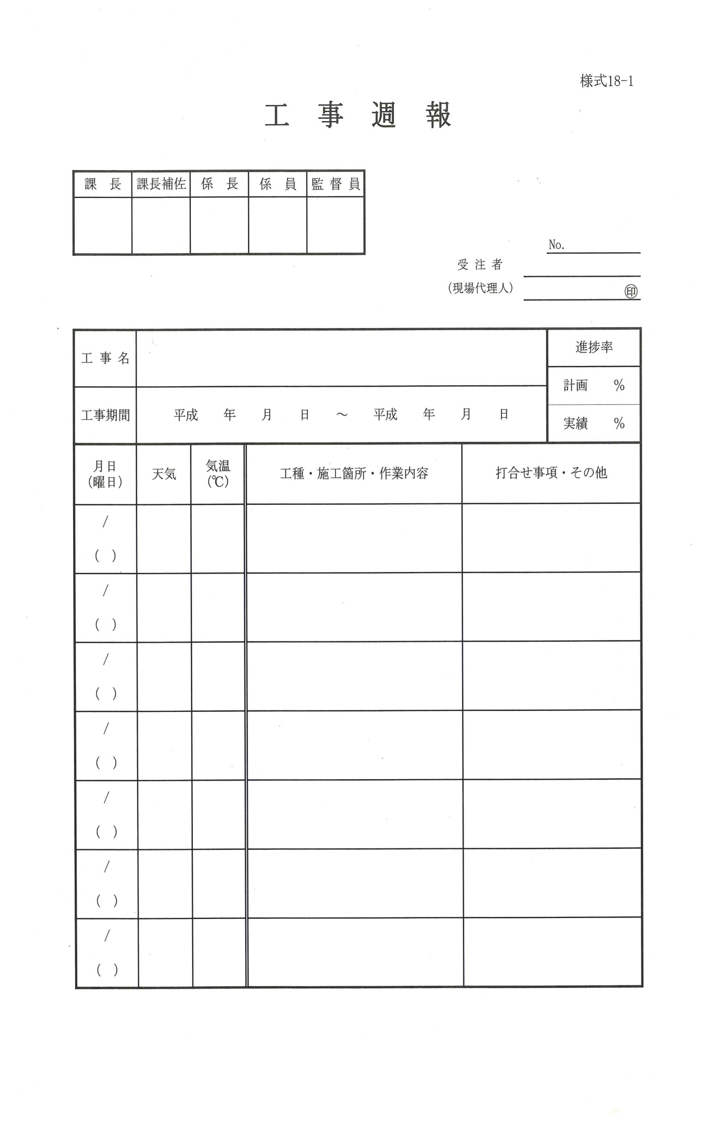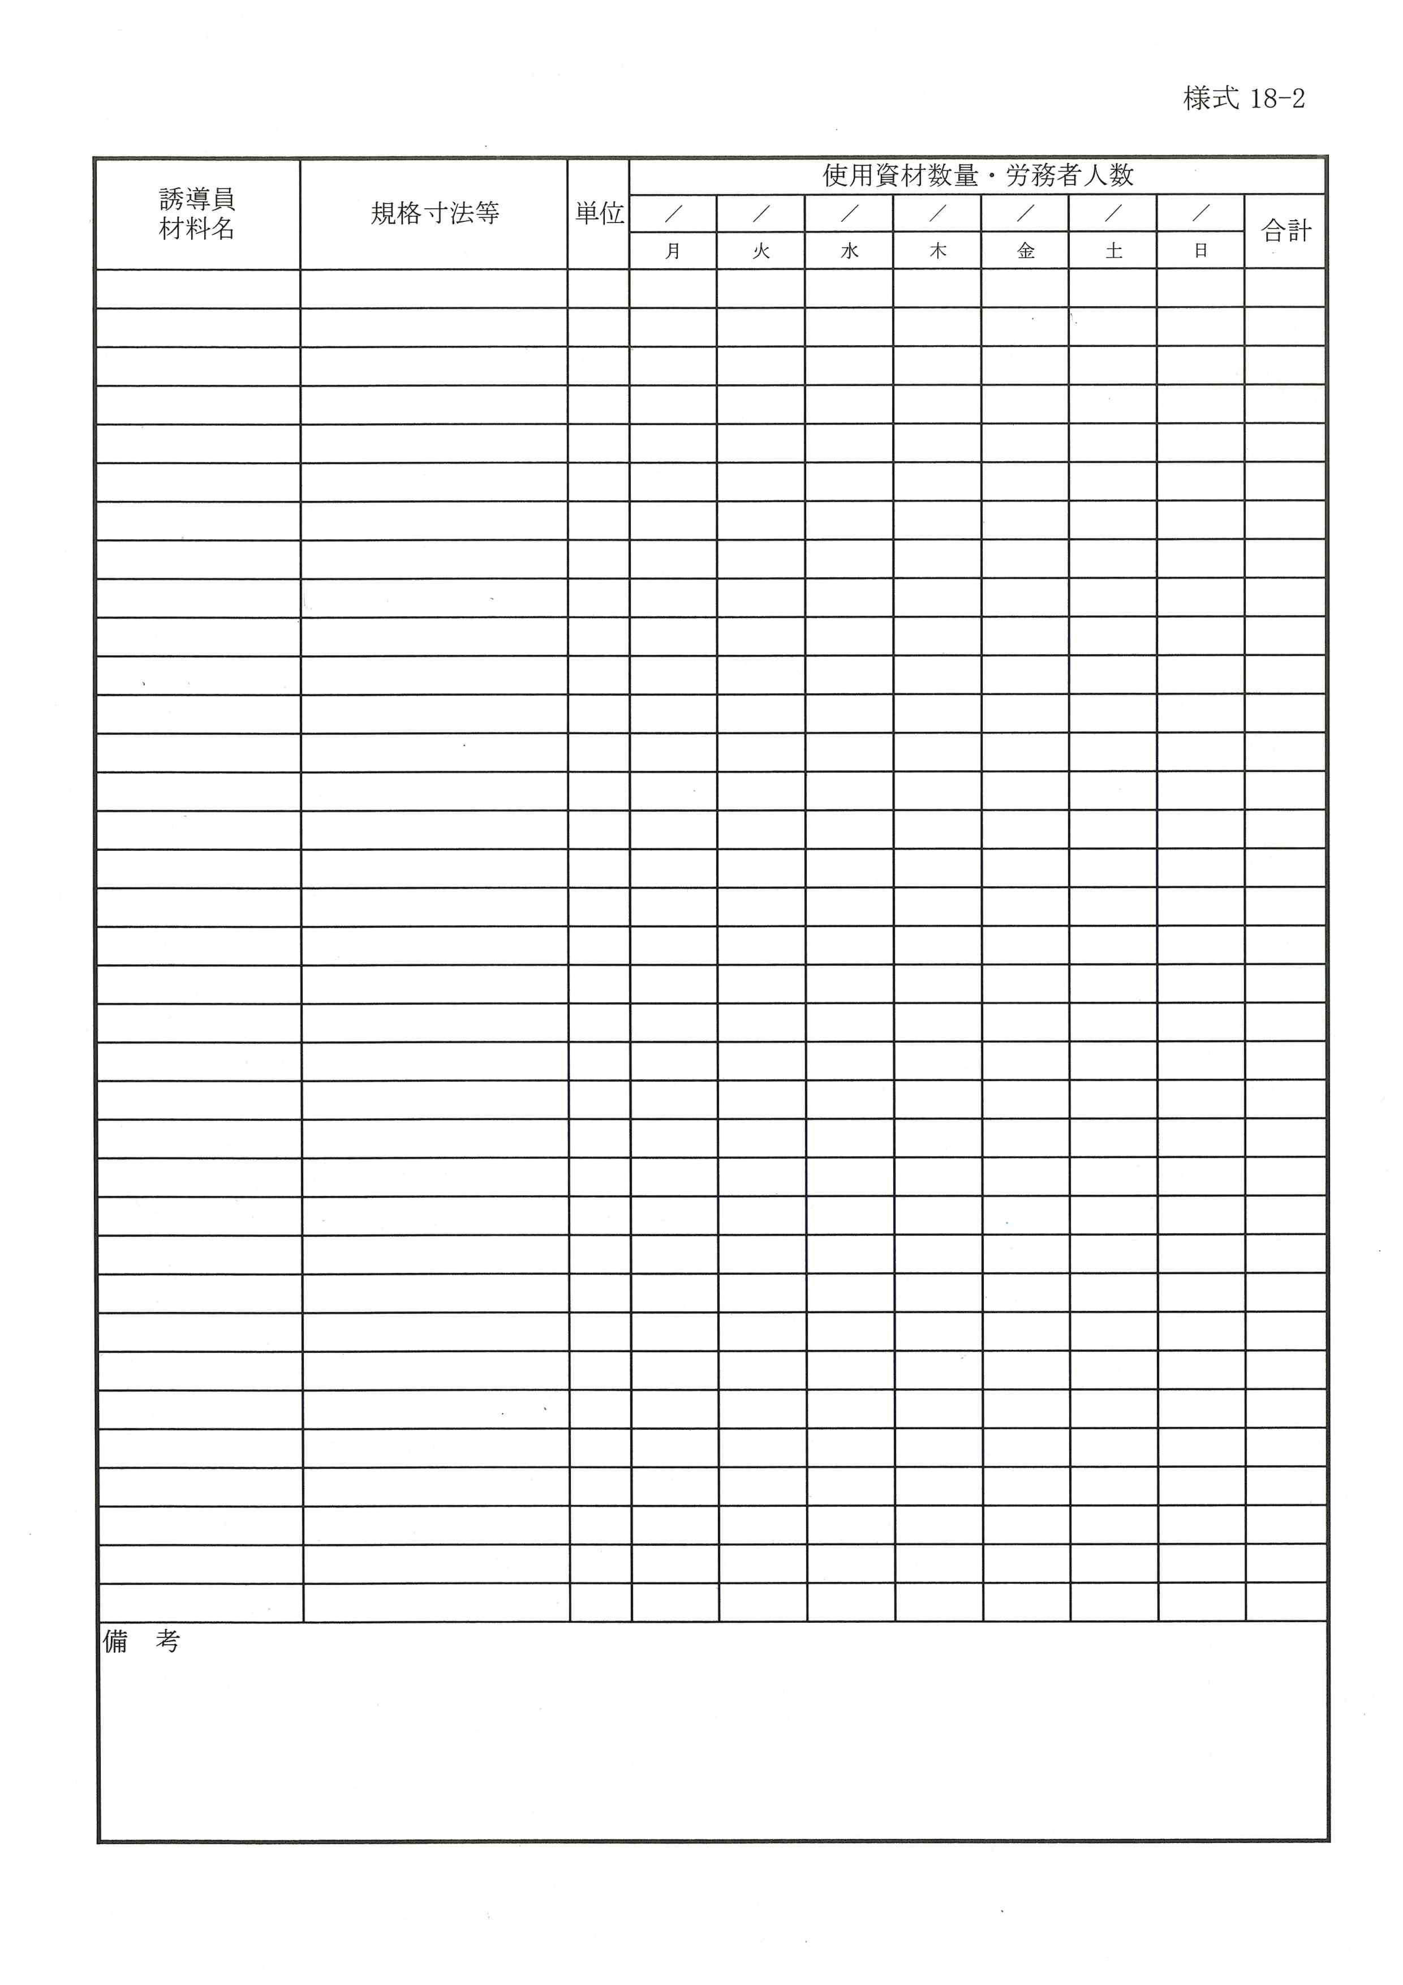

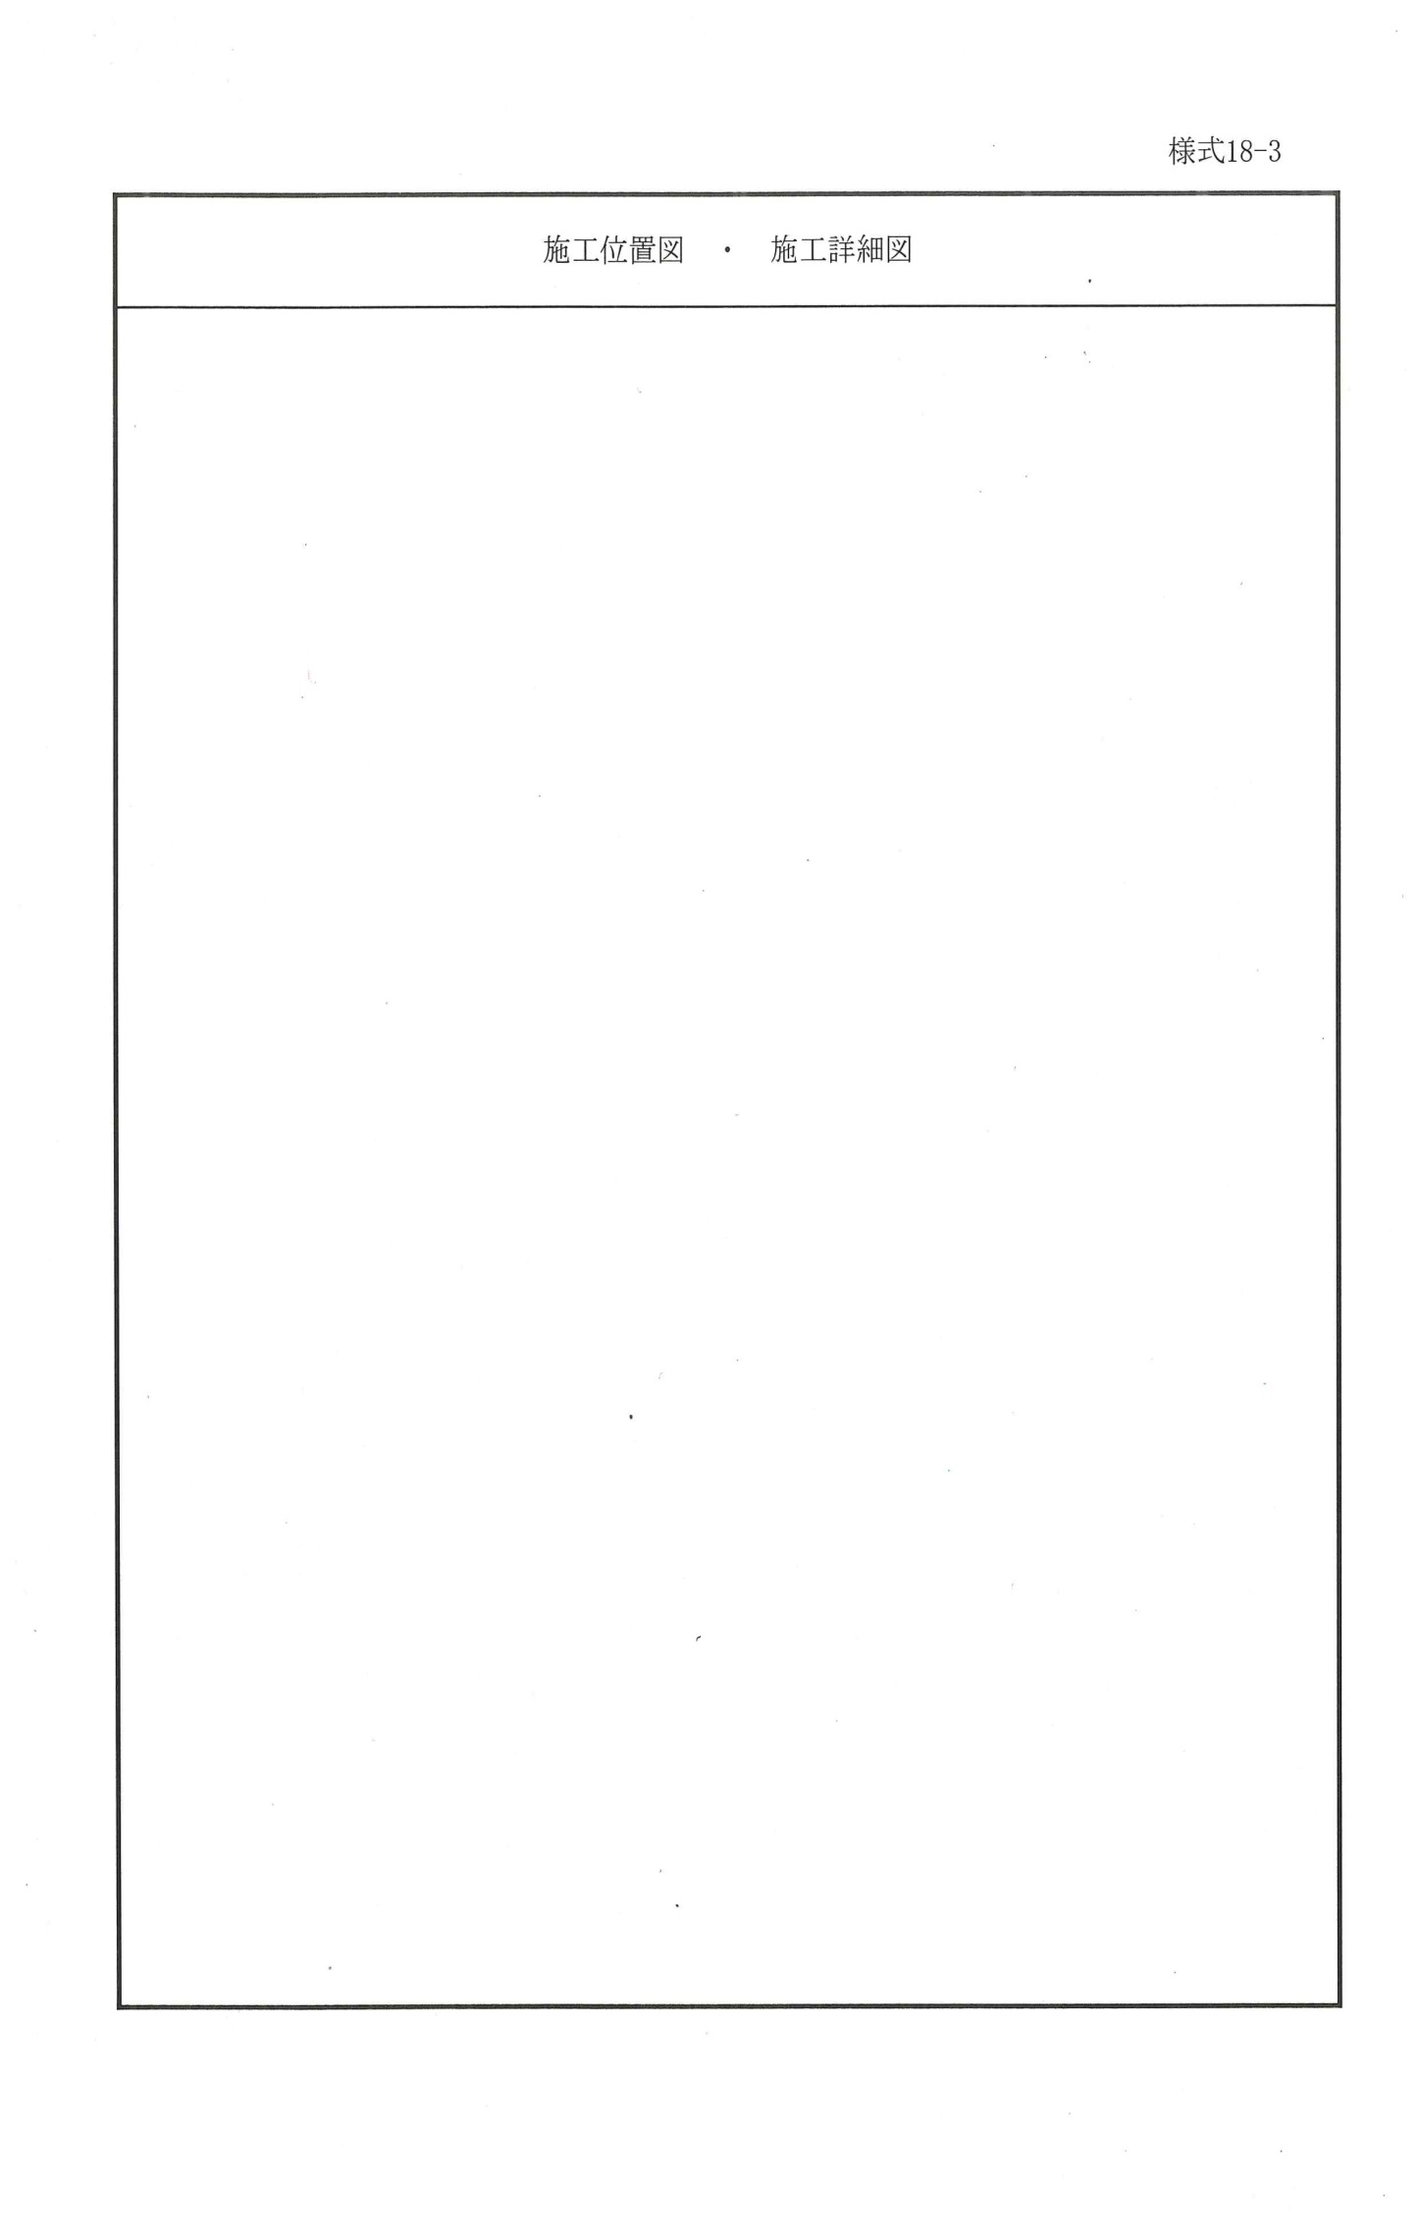

様式 19

**現場発生品調書**

　福島市水道事業管理者

　　　　　　　　　　　　　様

　　　　　　　　　　　　　　　　　　　　　　住　所

受注者

　　　　　　　　　　　　　　　　　　　　 氏　名　　　 　　　　　　　　㊞

　　　　　　年　　月　　日契約の　　　　工事において下記調書の現場発生品が

　生じたので納入します。

記

|  |  |  |  |  |
| --- | --- | --- | --- | --- |
| 品　　　　名 | 品　質・規　格 | 単　位 | 数　量 | 適　　　用 |
|  |  |  |  |  |
|  |  |  |  |  |
|  |  |  |  |  |
|  |  |  |  |  |
|  |  |  |  |  |
|  |  |  |  |  |
|  |  |  |  |  |

様式 20

　　年　　月　　日

福島市水道事業管理者

　　　　　　　　　　　 様

　　　　　　　　　　　　　　　 受注者 　住　所

　　　　　　　　　　　　　 　　　　　　氏　名　　　　　 　　 　　　㊞

　　　　　　　　　　　　　　　　　　　　　　　　(現場代理人)　　　　　　　　　　　　　㊞

**配管工届**

　下記の工事について、配管工として次の者を選任、常駐させますので承認願います。

記

契約 第　　 　号

１．工事名

　２．着工年月日

　３．完成年月日

４．氏　　　　　名

　　　*本届けには必要に応じて経歴書、資格証明写し、写真を添付のこと。

　　　*溶接工等特殊技能を有する者の届けも本届けに準ずる。

№　　　　　　　　　　　　　　　　　　　　　　　　　　　　　　　　　　　　　　　　　様式21－1

|  |  |  |  |  |  |  |  |  |  |  |  |  |  |  |  |  |  |  |  |  |  |  |  |  |  |  |
| --- | --- | --- | --- | --- | --- | --- | --- | --- | --- | --- | --- | --- | --- | --- | --- | --- | --- | --- | --- | --- | --- | --- | --- | --- | --- | --- |
| **Ｋ形継手　チェックシート** | | | | | | | | | | | | | | |  | | | | | | | | | | | |
| 工事名 |  | | | | | | | | | | | | | | | | | | 呼び径 | | | | |  | | |
| K・A継手 | | | | | | | | | | | | | | | | | | | | | | | | | | |
| 継　手　№ | | |  | | |  | | | |  | | |  | | | |  | | | |  | | | |  | |
| 管　体　№ | | |  | |  | | |  | | |  | | |  | | | |  | | | | |  | | |  |
| 略　　図 | | |  | |  | | |  | | |  | | |  | | | |  | | | | |  | | |  |
| 清　　掃 | | | |  | | |  | |  | | |  | | | |  | | | |  | | | | |  | |
| 滑　　材 | | | |  | | |  | |  | | |  | | | |  | | | |  | | | | |  | |
| トルク | | 数 | |  | | |  | |  | | |  | | | |  | | | |  | | | | |  | |
| N.m | |  | | |  | |  | | |  | | | |  | | | |  | | | | |  | |
| 挿輪・受口間隔(ａ) | | １ | |  | | |  | |  | | |  | | | |  | | | |  | | | | |  | |
| ２ | |  | | |  | |  | | |  | | | |  | | | |  | | | | |  | |
| ３ | |  | | |  | |  | | |  | | | |  | | | |  | | | | |  | |
| ４ | |  | | |  | |  | | |  | | | |  | | | |  | | | | |  | |
| ５ | |  | | |  | |  | | |  | | | |  | | | |  | | | | |  | |
| ６ | |  | | |  | |  | | |  | | | |  | | | |  | | | | |  | |
| ７ | |  | | |  | |  | | |  | | | |  | | | |  | | | | |  | |
| ８ | |  | | |  | |  | | |  | | | |  | | | |  | | | | |  | |
| 胴 体 間 隔 (ｘ) | | １ | |  | | |  | |  | | |  | | | |  | | | |  | | | | |  | |
| ２ | |  | | |  | |  | | |  | | | |  | | | |  | | | | |  | |
| ３ | |  | | |  | |  | | |  | | | |  | | | |  | | | | |  | |
| ４ | |  | | |  | |  | | |  | | | |  | | | |  | | | | |  | |
| ５ | |  | | |  | |  | | |  | | | |  | | | |  | | | | |  | |
| ６ | |  | | |  | |  | | |  | | | |  | | | |  | | | | |  | |
| ７ | |  | | |  | |  | | |  | | | |  | | | |  | | | | |  | |
| ８ | |  | | |  | |  | | |  | | | |  | | | |  | | | | |  | |
| ゴム輪 出入状態 | | １ | |  | | |  | |  | | |  | | | |  | | | |  | | | | |  | |
| ２ | |  | | |  | |  | | |  | | | |  | | | |  | | | | |  | |
| ３ | |  | | |  | |  | | |  | | | |  | | | |  | | | | |  | |
| ４ | |  | | |  | |  | | |  | | | |  | | | |  | | | | |  | |
| ５ | |  | | |  | |  | | |  | | | |  | | | |  | | | | |  | |
| ６ | |  | | |  | |  | | |  | | | |  | | | |  | | | | |  | |
| ７ | |  | | |  | |  | | |  | | | |  | | | |  | | | | |  | |
| ８ | |  | | |  | |  | | |  | | | |  | | | |  | | | | |  | |
| 判　　　定 | | | |  | | |  | |  | | |  | | | |  | | | |  | | | | |  | |
| 施工日 | | | | 施工者 | | | | | | | | | | | | 現場代理人 | | | | | |  | | | | |
| 年　月　日 | | | | 点　検　者 | | | | | |  | | | | |

№　　　　　　　　　　　　　　　　　　　　　　　　　　　　　　　　　　　　　　　　　様式21－2

|  |  |  |  |  |  |  |  |  |  |  |  |  |  |  |  |  |  |  |  |  |
| --- | --- | --- | --- | --- | --- | --- | --- | --- | --- | --- | --- | --- | --- | --- | --- | --- | --- | --- | --- | --- |
| **ＵＦ形継手　チェックシート** | | | | | | | | | | | |  | | | | | | | | |
| 工事名 |  | | | | | | | | | | | | | | 呼び径 | | |  | | |
| UF継手 | | | | | | | | | | | | | | | | | | | | |
| 管№及び形状 | | |  | |  | |  | |  | |  | | |  | | | |  | |  |
| 略　　図 | | |  | |  | |  | |  | |  | | |  | | | |  | |  |
| 継　　手　№ | | | |  | |  | |  | |  | | |  | | |  | | |  | |
| 清　　　　掃 | | | |  | |  | |  | |  | | |  | | |  | | |  | |
| 滑　　　　材 | | | |  | |  | |  | |  | | |  | | |  | | |  | |
| 止 め 金 具 | | | |  | |  | |  | |  | | |  | | |  | | |  | |
| ①ﾛｯｸﾘﾝｸﾞ隙間 | | 仮 | |  | |  | |  | |  | | |  | | |  | | |  | |
| 完 | |  | |  | |  | |  | | |  | | |  | | |  | |
| ②  受口・挿口  隙間 | | 上 | |  | |  | |  | |  | | |  | | |  | | |  | |
| 右 | |  | |  | |  | |  | | |  | | |  | | |  | |
| 下 | |  | |  | |  | |  | | |  | | |  | | |  | |
| 左 | |  | |  | |  | |  | | |  | | |  | | |  | |
| ③  受口底部・押輪間隔・締付ﾄﾙｸ | | 上 | |  | |  | |  | |  | | |  | | |  | | |  | |
| 右 | |  | |  | |  | |  | | |  | | |  | | |  | |
| 下 | |  | |  | |  | |  | | |  | | |  | | |  | |
| 左 | |  | |  | |  | |  | | |  | | |  | | |  | |
| ④  挿口･受口隙間 | | 上 | |  | |  | |  | |  | | |  | | |  | | |  | |
| 右 | |  | |  | |  | |  | | |  | | |  | | |  | |
| 下 | |  | |  | |  | |  | | |  | | |  | | |  | |
| 左 | |  | |  | |  | |  | | |  | | |  | | |  | |
| 判　　　　定 | | | |  | |  | |  | |  | | |  | | |  | | |  | |
| 備　考 | | | | | | | | | | | | | | | | | | | | |
| 施工日 | | | | 施工者 | | | | | | | | | 現場代理人 | | | |  | | | |
| 年　月　日 | | | | 点　検　者 | | | |  | | | |

№　　　　　　　　　　　　　　　　　　　　　　　　　　　　　　　　　　　　　　　　　様式21－3

|  |  |  |  |  |  |  |  |  |  |  |  |  |  |  |  |  |  |  |  |  |  |  |  |
| --- | --- | --- | --- | --- | --- | --- | --- | --- | --- | --- | --- | --- | --- | --- | --- | --- | --- | --- | --- | --- | --- | --- | --- |
| **ＳⅡ形継手　チェックシート** | | | | | | | | | | | |  | | |  | | | | |  | | |  |
| 工事名 |  | | | | | | | | | | | | | | 呼び径 | | | |  | | | | |
| SⅡ継手 | | | | | | | | | | | | | | | | | | | | | | | |
| 管№及び形状 | | |  | |  | |  | |  | |  | | |  | | | |  | | | |  | |
| 略　　図 | | |  | |  | |  | |  | |  | | |  | | | |  | | | |  | |
| 継　　手　№ | | | |  | |  | |  | |  | | |  | | |  | | | | |  | | |
| 清　　　　掃 | | | |  | |  | |  | |  | | |  | | |  | | | | |  | | |
| 滑　　　　材 | | | |  | |  | |  | |  | | |  | | |  | | | | |  | | |
| 止 め 金 具 | | | |  | |  | |  | |  | | |  | | |  | | | | |  | | |
| ①  ﾛｯｸﾘﾝｸﾞ隙間 | | 仮 | |  | |  | |  | |  | | |  | | |  | | | | |  | | |
| 完 | |  | |  | |  | |  | | |  | | |  | | | | |  | | |
| ②ﾊﾞｯｸｱｯﾌﾟﾘﾝｸﾞの位置 | | (1) | |  | |  | |  | |  | | |  | | |  | | | | |  | | |
| (2) | |  | |  | |  | |  | | |  | | |  | | | | |  | | |
| ③ボルト | | 数 | |  | |  | |  | |  | | |  | | |  | | | | |  | | |
| ﾄﾙｸN.m | |  | |  | |  | |  | | |  | | |  | | | | |  | | |
| ④  受口端　面・白線  の位置 | | 上 | |  | |  | |  | |  | | |  | | |  | | | | |  | | |
| 右 | |  | |  | |  | |  | | |  | | |  | | | | |  | | |
| 下 | |  | |  | |  | |  | | |  | | |  | | | | |  | | |
| 左 | |  | |  | |  | |  | | |  | | |  | | | | |  | | |
| ⑤  押輪・受口隙間 | | 上 | |  | |  | |  | |  | | |  | | |  | | | | |  | | |
| 右 | |  | |  | |  | |  | | |  | | |  | | | | |  | | |
| 下 | |  | |  | |  | |  | | |  | | |  | | | | |  | | |
| 左 | |  | |  | |  | |  | | |  | | |  | | | | |  | | |
| ⑥  ゴム輪の出入り状態 | | 上 | |  | |  | |  | |  | | |  | | |  | | | | |  | | |
| 右 | |  | |  | |  | |  | | |  | | |  | | | | |  | | |
| 下 | |  | |  | |  | |  | | |  | | |  | | | | |  | | |
| 左 | |  | |  | |  | |  | | |  | | |  | | | | |  | | |
| 判　　　　定 | | | |  | |  | |  | |  | | |  | | |  | | | | |  | | |
| 備　考 | | | | | | | | | | | | | | | | | | | | | | | |
| 施工日 | | | | 施工者 | | | | | | | | | 現場代理人 | | | |  | | | | | | |
| 年　月　日 | | | | 点　検　者 | | | |  | | | | | | |

|  |  |  |  |  |  |  |  |  |  |  |  |  |  |  |  |  |  |  |  |  |  |  |  |
| --- | --- | --- | --- | --- | --- | --- | --- | --- | --- | --- | --- | --- | --- | --- | --- | --- | --- | --- | --- | --- | --- | --- | --- |
| **NＳ形継手チェックシート(φ75～φ250）** **（** **直管・ライナ使用・異形管）** | | | | | | | | | | | | | | | | | | | | | | | |
| 工事名 | 矢視  直管受口（ライナなし） | | | | | | | | | | | | | | 呼び径 | | |  | | | | | |
| 異形管受口  4  7  屈曲防止リング  8  6  矢視  直管受口（ライナ使用）  5  3  1  2  直管受口 | | | | | | | | | | | | | | | | | | | | | | | |
| 管　　Ｎｏ | | |  | |  | |  | |  | |  | |  | | |  | | | |  | |  | |
| 管の種類 | | |  | |  | |  | |  | |  | |  | | |  | | | |  | |  | |
| 略図／ライナ | | |  | |  | |  | |  | |  | |  | | |  | | | |  | |  | |
| 継　　手　　No. | | | |  | |  | |  | |  | |  | |  | | |  | | | |  | | ― |
| 清　　　　　　掃 | | | |  | |  | |  | |  | |  | |  | | |  | | | |  | | ― |
| 受口溝（ロックリング）の確認 | | | |  | |  | |  | |  | |  | |  | | |  | | | |  | | ― |
| 受口端面～ゴム輪の最大寸法確認（C) | | | |  | |  | |  | |  | |  | |  | | |  | | | | ６ | | 1 |
| 滑　　　　　　剤 | | | |  | |  | |  | |  | |  | |  | | |  | | | |  | | ― |
| 受口端面～ゴム輪  間隔(b) | | 全周チェック | |  | |  | |  | |  | |  | |  | | |  | | | |  | |  |
| ① | |  | |  | |  | |  | |  | |  | | |  | | | | 7  4  2 | |
| ② | |  | |  | |  | |  | |  | |  | | |  | | | |  | |
| ③ | |  | |  | |  | |  | |  | |  | | |  | | | |  | |
| ④ | |  | |  | |  | |  | |  | |  | | |  | | | |  | |
| ⑤ | |  | |  | |  | |  | |  | |  | | |  | | | |  | |
| ⑥ | |  | |  | |  | |  | |  | |  | | |  | | | |  | |
| ⑦ | |  | |  | |  | |  | |  | |  | | |  | | | |  | |
| ⑧ | |  | |  | |  | |  | |  | |  | | |  | | | |  | |
| 受口端面～白線  間隔(a) | | ① | |  | |  | |  | |  | |  | |  | | |  | | | |  | |  |
| ③ | |  | |  | |  | |  | |  | |  | | |  | | | |  | |
| ⑤ | |  | |  | |  | |  | |  | |  | | |  | | | |  | |
| ⑦ | |  | |  | |  | |  | |  | |  | | |  | | | |  | |
| ライナ位置の確認（d部）※1 | | | |  | |  | |  | |  | |  | |  | | |  | | | | 4  8  5 | |  |
| マ－キング（白線）位置の確認※2 | | | |  | |  | |  | |  | |  | |  | | |  | | | |  | |  |
| 屈曲防止リングの確認※3 | | | |  | |  | |  | |  | |  | |  | | |  | | | | 3 | |  |
| 判　　　　　　　定 | | | |  | |  | |  | |  | |  | |  | | |  | | | | 8 | | ― |
| 備　　　　　　　考 | | | |  | |  | |  | |  | |  | |  | | |  | | | |  | | ― |
| 施　　　　工　　　日 | | | | 施工者 | | | | | | | | | | 現場代理人 | | | | |  | | | | |
| 年　　　月　　　　日 | | | |  | | | | | | | | | | 点検者 | | | | |  | | | | |
| 判定基準　：　受口端面～ゴム輪間隔（b）＜受口端面～ゴム輪の最大寸法（c）  　　　　　　　 ※1　ライナが受口奥部に当たっている事を、4.5ｍｍの隙間ゲ－ジにて確認する。  　　　　　　　 ※2　接合直後に、現場で明示したマ－キング（白線）上に、受口端面があるか確認する。  　　　　　　　 ※3　屈曲防止リングと挿し口外面に薄板ゲ－ジが入らないこと。 | | | | | | | | | | | | | | | | | | | | | | | |

№　　　　　　　　　　　　　　　　　　　　　　　　　　　　　　　　　　　　　　　　　様式21－4

№　　　　　　　　　　　　　　　　　　　　　　　　　　　　　　　　　　　　　　　　様式21－5

|  |  |  |  |  |  |  |  |  |  |  |  |  |  |  |  |  |  |  |
| --- | --- | --- | --- | --- | --- | --- | --- | --- | --- | --- | --- | --- | --- | --- | --- | --- | --- | --- |
| **NＳ形継手チェックシート(φ300～φ450）** **（** **直管・ライナ使用・異形管）** | | | | | | | | | | | | | | | | | | |
| 工事名 |  | | | | | | | | | | | | 呼び径 | | |  | | |
|  | | | | | | | | | | | | | | | | | | |
| 管　　Ｎｏ  8  5  3  9  4  8 | | |  | |  | |  | |  | |  | | |  | | |  | |
| 管の種類 | | |  | |  | |  | |  | |  | | |  | | |  | |
| 略図／ライナ | | |  | |  | |  | |  | |  | | |  | | |  | |
| 継　　手　　No. | | | |  | |  | |  | |  | |  | | |  | | | ― |
| 清　　　　　　掃 | | | |  | |  | |  | |  | |  | | |  | | | ― |
| 滑　　　　　　剤 | | | |  | |  | |  | |  | |  | | |  | | | ― |
| 受口溝（ロックリング）の確認 | | | |  | |  | |  | |  | |  | | |  | | | ― |
| バックアップリング向き※3 | | | |  | |  | |  | |  | |  | | |  | | |  |
| 受口端面～ゴム輪の最大寸法確認（C)  2  6 | | | |  | |  | |  | |  | |  | | |  | | | 1 |
| 受口端面～ゴム輪  間隔　(b)  （ｍｍ） | | 全周チェック | |  | |  | |  | |  | |  | | |  | | |  |
| ① | |  | |  | |  | |  | |  | | |  | | |
| ② | |  | |  | |  | |  | |  | | |  | | |
| ③ | |  | |  | |  | |  | |  | | |  | | |
| ④ | |  | |  | |  | |  | |  | | |  | | |
| ⑤ | |  | |  | |  | |  | |  | | |  | | |
| ⑥ | |  | |  | |  | |  | |  | | |  | | |
| ⑦ | |  | |  | |  | |  | |  | | |  | | |
| ⑧ | |  | |  | |  | |  | |  | | |  | | |
| ボ　ル　ト | | 数 | |  | |  | |  | |  | |  | | |  | | | ― |
| トルクN・ｍ | |  | |  | |  | |  | |  | | |  | | | ― |
| 押輪～受口端面  間隔※4 | | ① | |  | |  | |  | |  | |  | | |  | | |  |
| ③ | |  | |  | |  | |  | |  | | |  | | |
| ⑤ | |  | |  | |  | |  | |  | | |  | | |
| ⑦ | |  | |  | |  | |  | |  | | |  | | |
| 受口端面～白線  間隔　(a)  （ｍｍ） | | ① | |  | |  | |  | |  | |  | | |  | | |  |
| ③ | |  | |  | |  | |  | |  | | |  | | |
| ⑤ | |  | |  | |  | |  | |  | | |  | | |
| ⑦ | |  | |  | |  | |  | |  | | |  | | |
| ゴム輪の  出入状態※5 | | ① | |  | |  | |  | |  | |  | | |  | | |  |
| ③ | |  | |  | |  | |  | |  | | |  | | |
| ⑤ | |  | |  | |  | |  | |  | | |  | | |
| ⑦ | |  | |  | |  | |  | |  | | |  | | |
| ライナ位置の確認（d部）※1 | | | |  | |  | |  | |  | |  | | |  | | |  |
| マ－キング（白線）位置の確認※2 | | | |  | |  | |  | |  | |  | | |  | | |  |
| 判　　　　　　　定 | | | |  | |  | |  | |  | |  | | |  | | | ― |
| 備　　　　　　　考 | | | |  | |  | |  | |  | |  | | |  | | | ― |
| 施　　　　工　　　日 | | | | 施工者 | |  | |  | |  | | 現場代理人 | | |  | | | |
| 年　　　月　　　　日 | | | | 点検者 | | |  | | | |
| 判定基準　：　受口端面～ゴム輪間隔（ｂ）＜受口端面～ゴム輪の最大寸法（ｃ）  ※1　ライナが受口奥部に当たっている事を、4.5ｍｍの隙間ゲ－ジにて確認する。  ※2　接合直後に、現場で明示したマ－キング（白線）上に、受口端面があるか確認する。  ※3　バックアップリングの向き ：テーパー部は挿し口端面側、切断部は受口内面切欠き部をさけた位置にあること。  ※4　押輪～受口端面間隔　：最大値－最小値≦5ｍｍ（同一円周上）  ※5　ゴム輪の出入状況　：同一円周上にA、CまたはA、B、Cが同時に存在しないこと。 | | | | | | | | | | | | | | | | | | |

№　　　　　　　　　　　　　　　　　　　　　　　　　　　　　　　　　　　　　　　　　様式21－6

|  |  |  |  |  |  |  |  |  |  |  |  |  |  |
| --- | --- | --- | --- | --- | --- | --- | --- | --- | --- | --- | --- | --- | --- |
| **ＮＳ形継ぎ輪・帽チェックシート(φ75～450)** | | | | | | | | | | | | | |
| 工事名 |  | | | | | | | | | | 呼び径 |  | |
|  | | | | | | | | | | | | | |
| 管No.および形状 | | |  | |  | |  | |  | | | | |
|  | |  | |  | |
| 略　　　 図 | | |  | |  | |  | |
| 清　　　　　　　　　掃 | | | |  | |  | | その５－２ | | | | | |
| 滑　　　　　　　　　材 | | | |  | |  | |
| 受口溝(ロックリング)の確認 | | | |  | |  | |
| ① バックアップリングの向き | | | |  | |  | |
| ② ボルト | | 数 | |  | |  | |
| トルク  Ｎ・ｍ | |  | |  | |
| ③ 押輪～受口  間　　隔 | | 上 | |  | |  | |
| 右 | |  | |  | |
| 下 | |  | |  | |
| 左 | |  | |  | |
| ④ ゴム輪の  　 出入状況 | | 上 | |  | |  | |
| 右 | |  | |  | |
| 下 | |  | |  | |
| 左 | |  | |  | |
| ⑤ 両挿し口端の  間　隔  (ｙ1) | | 上 | |  | |  | |
| 右 | |  | |  | |
| 下 | |  | |  | |
| 左 | |  | |  | |
| ⑥ Ｌ′  受口端面～  白線の間隔 | | 上 | |  | |  | |
| 右 | |  | |  | |
| 下 | |  | |  | |
| 左 | |  | |  | |
| 判　　　　　　　定 | |  | |  | |  | |
| 備　　　　　　　考  　　　せめ配管 | |  | | | | | | | | | | | |
| 施　　　　工　　　日 | | 施工者 | | | | | | | | 現場代理人 | | |  |
| 年　　月　　日 | | 点検者 | | |  |

判定基準　①バックアップリングの向き：テーパー部が挿し口端面側にあること。

②押輪～受口間隔　：最大値－最小値≦５mm（同一円周上）

③ゴム輪の出入状況　：同一円周上にＡ、ＣまたはＡ、Ｂ、Ｃが同時に存在しないこと。

**注）**④は、一方から配管する場合には記入不要。⑥は、せめ配管の場合には記入不要。

№　　　　　　　　　　　　　　　　　　　　　　　　　　　　　　　　　　　　　　　　　様式21－7

|  |  |  |  |  |  |  |  |  |  |  |  |  |  |  |  |  |  |  |  |
| --- | --- | --- | --- | --- | --- | --- | --- | --- | --- | --- | --- | --- | --- | --- | --- | --- | --- | --- | --- |
| **溝形フランジ継手接合**  **チェックシート** | | | | | | | | | |  | | | | | | |  |  | |
| 工事名 | |  | | | | | | | | | | | | 呼び径 | | |  | | |
| 溝フランジ継手 | | | | | | | | | | | | | | | | | | | |
|  | ＲＦ型 | | | | ＧＦ型 | | | 接着剤使用の有無 | 隙間ゲージ(0.5㎜厚)によるチェック | | | | | | | | 全ボルトの緩みチェック | | 判　　　　　　　　定 |
| № | 製品名 | | | | 製品名 | | 構内  清掃 |
| ＤＩＰ  Ｓ　Ｐ  バルブ  ポンプ  その他 | | 製品№ | | ＤＩＰ  Ｓ　Ｐ  バルブ  ポンプ  その他 | 製品№ | 清掃済→○  見清掃→× | ゲージが入らない→○  ゲージが入る　　→× | | | | | | | | 緩みなし→○  緩みあり→× | |  |
| 有・無 | 上図各位置 | | | | | | | |
| ① | | ② | | ③ | | ④ | |
| １ |  | |  | |  |  |  |  |  | |  | |  | |  | |  | |  |
| ２ |  | |  | |  |  |  |  |  | |  | |  | |  | |  | |  |
| ３ |  | |  | |  |  |  |  |  | |  | |  | |  | |  | |  |
| ４ |  | |  | |  |  |  |  |  | |  | |  | |  | |  | |  |
| ５ |  | |  | |  |  |  |  |  | |  | |  | |  | |  | |  |
| ６ |  | |  | |  |  |  |  |  | |  | |  | |  | |  | |  |
| ７ |  | |  | |  |  |  |  |  | |  | |  | |  | |  | |  |
| ８ |  | |  | |  |  |  |  |  | |  | |  | |  | |  | |  |
| ９ |  | |  | |  |  |  |  |  | |  | |  | |  | |  | |  |
| 10 |  | |  | |  |  |  |  |  | |  | |  | |  | |  | |  |
| 上記欄に×印がある場合  イ．末清掃　→　清掃を行う。  ロ．すきまゲージが入る　→　すきまゲージが入らなくなるまでボルトを締め付ける。  ハ．ボルトの緩みあり　　→　ボルトのゆるみがなくなるまで締め付ける。 | | | | | | | | | | | | | | | | | | | |
| 備　考 | | | | | | | | | | | | | | | | | | | |
| 施工日 | | | | 施工者 | | | | | | | | 現場代理人 | | | |  | | | |
| 年　月　日 | | | | 点　検　者 | | | |  | | | |

様式21－8

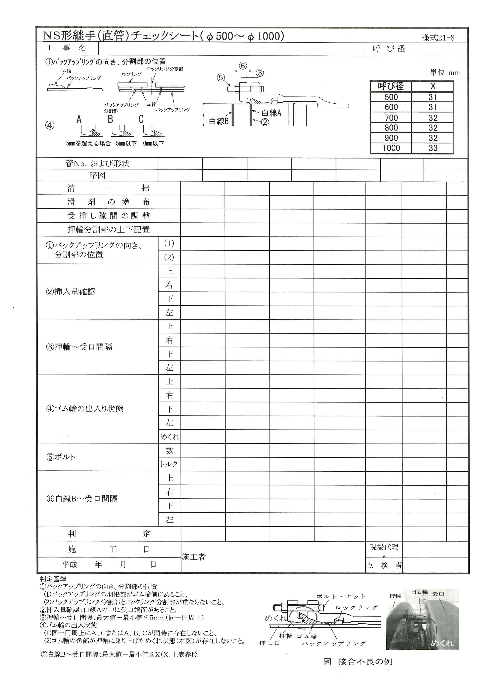

様式21－9

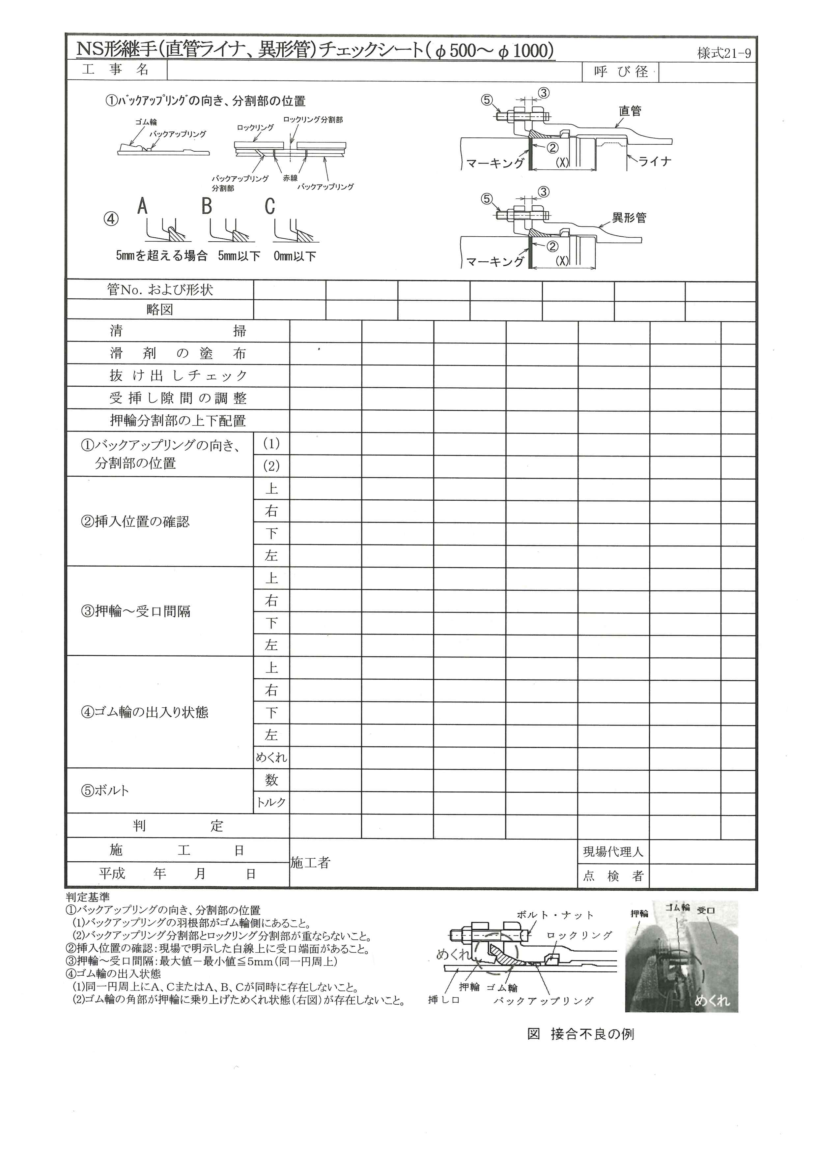

様式21－10

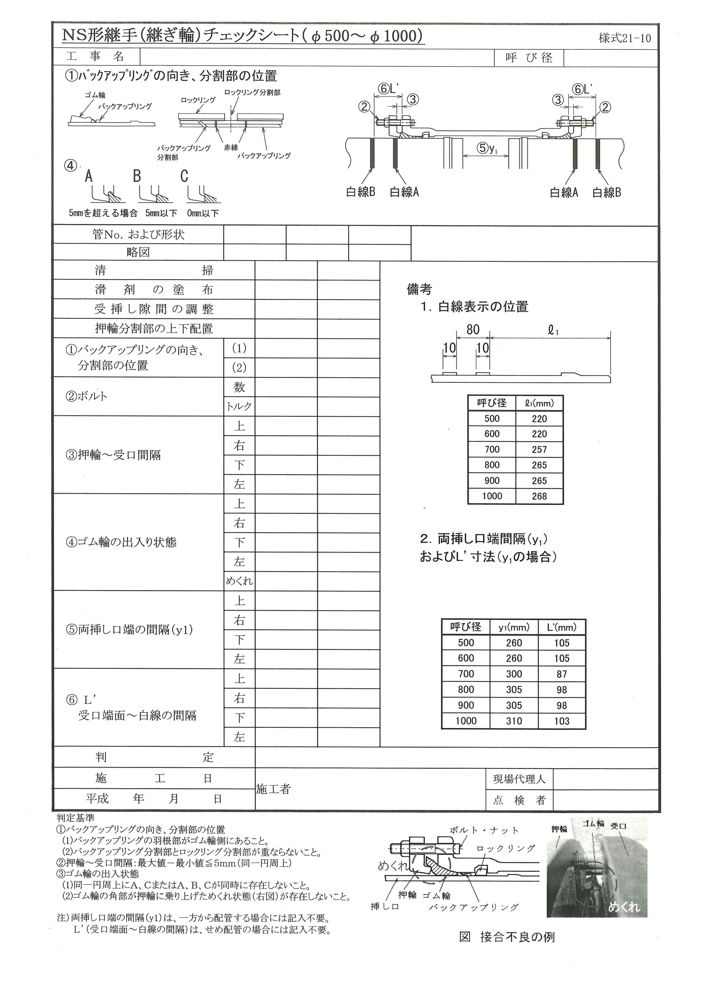

様式21－11

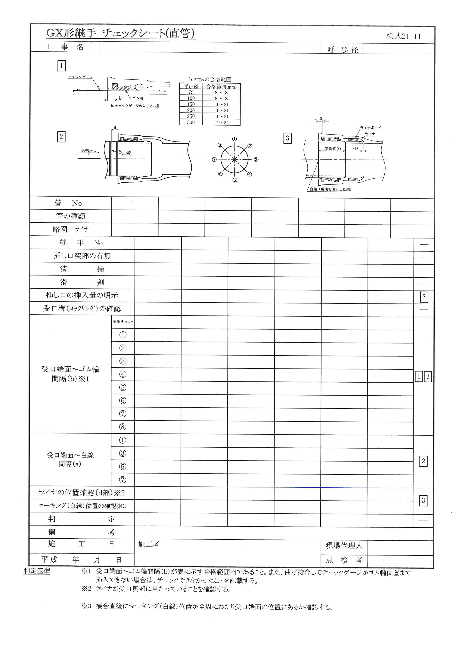

様式21－12

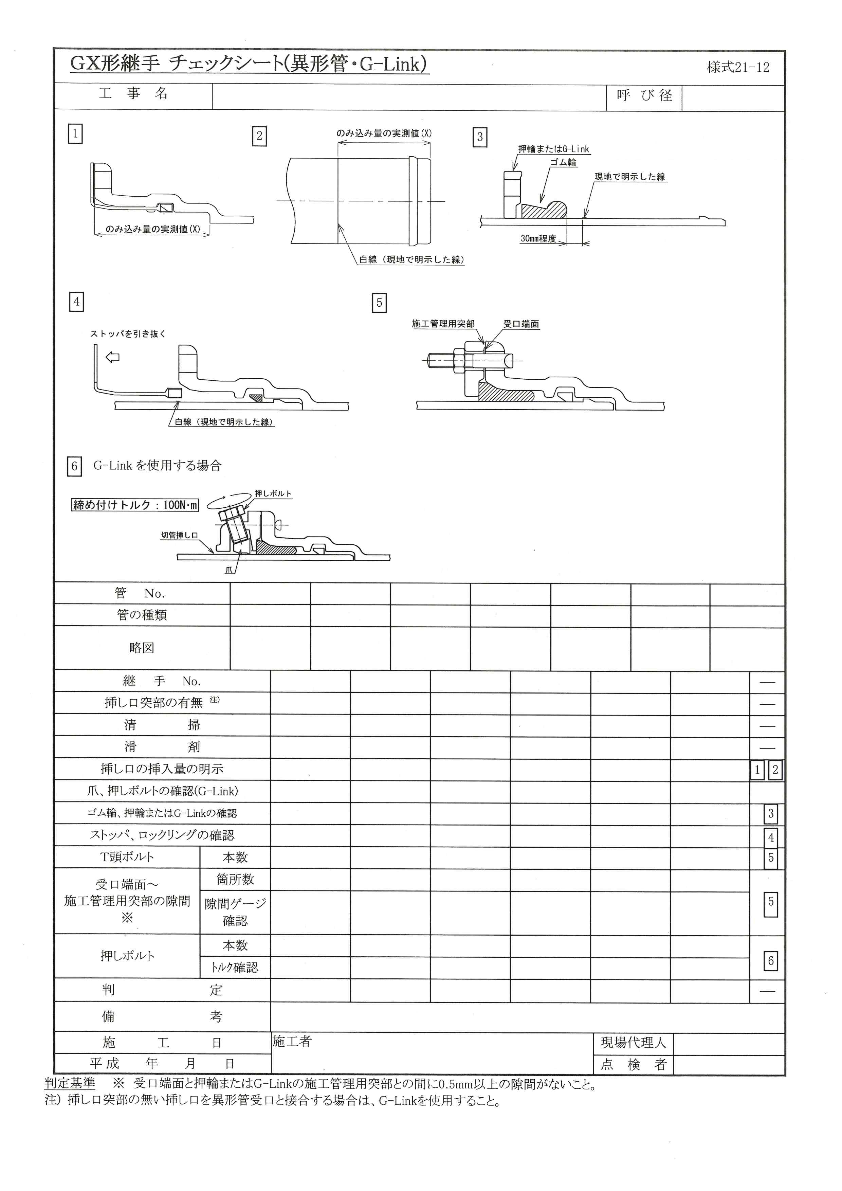

様式21－13

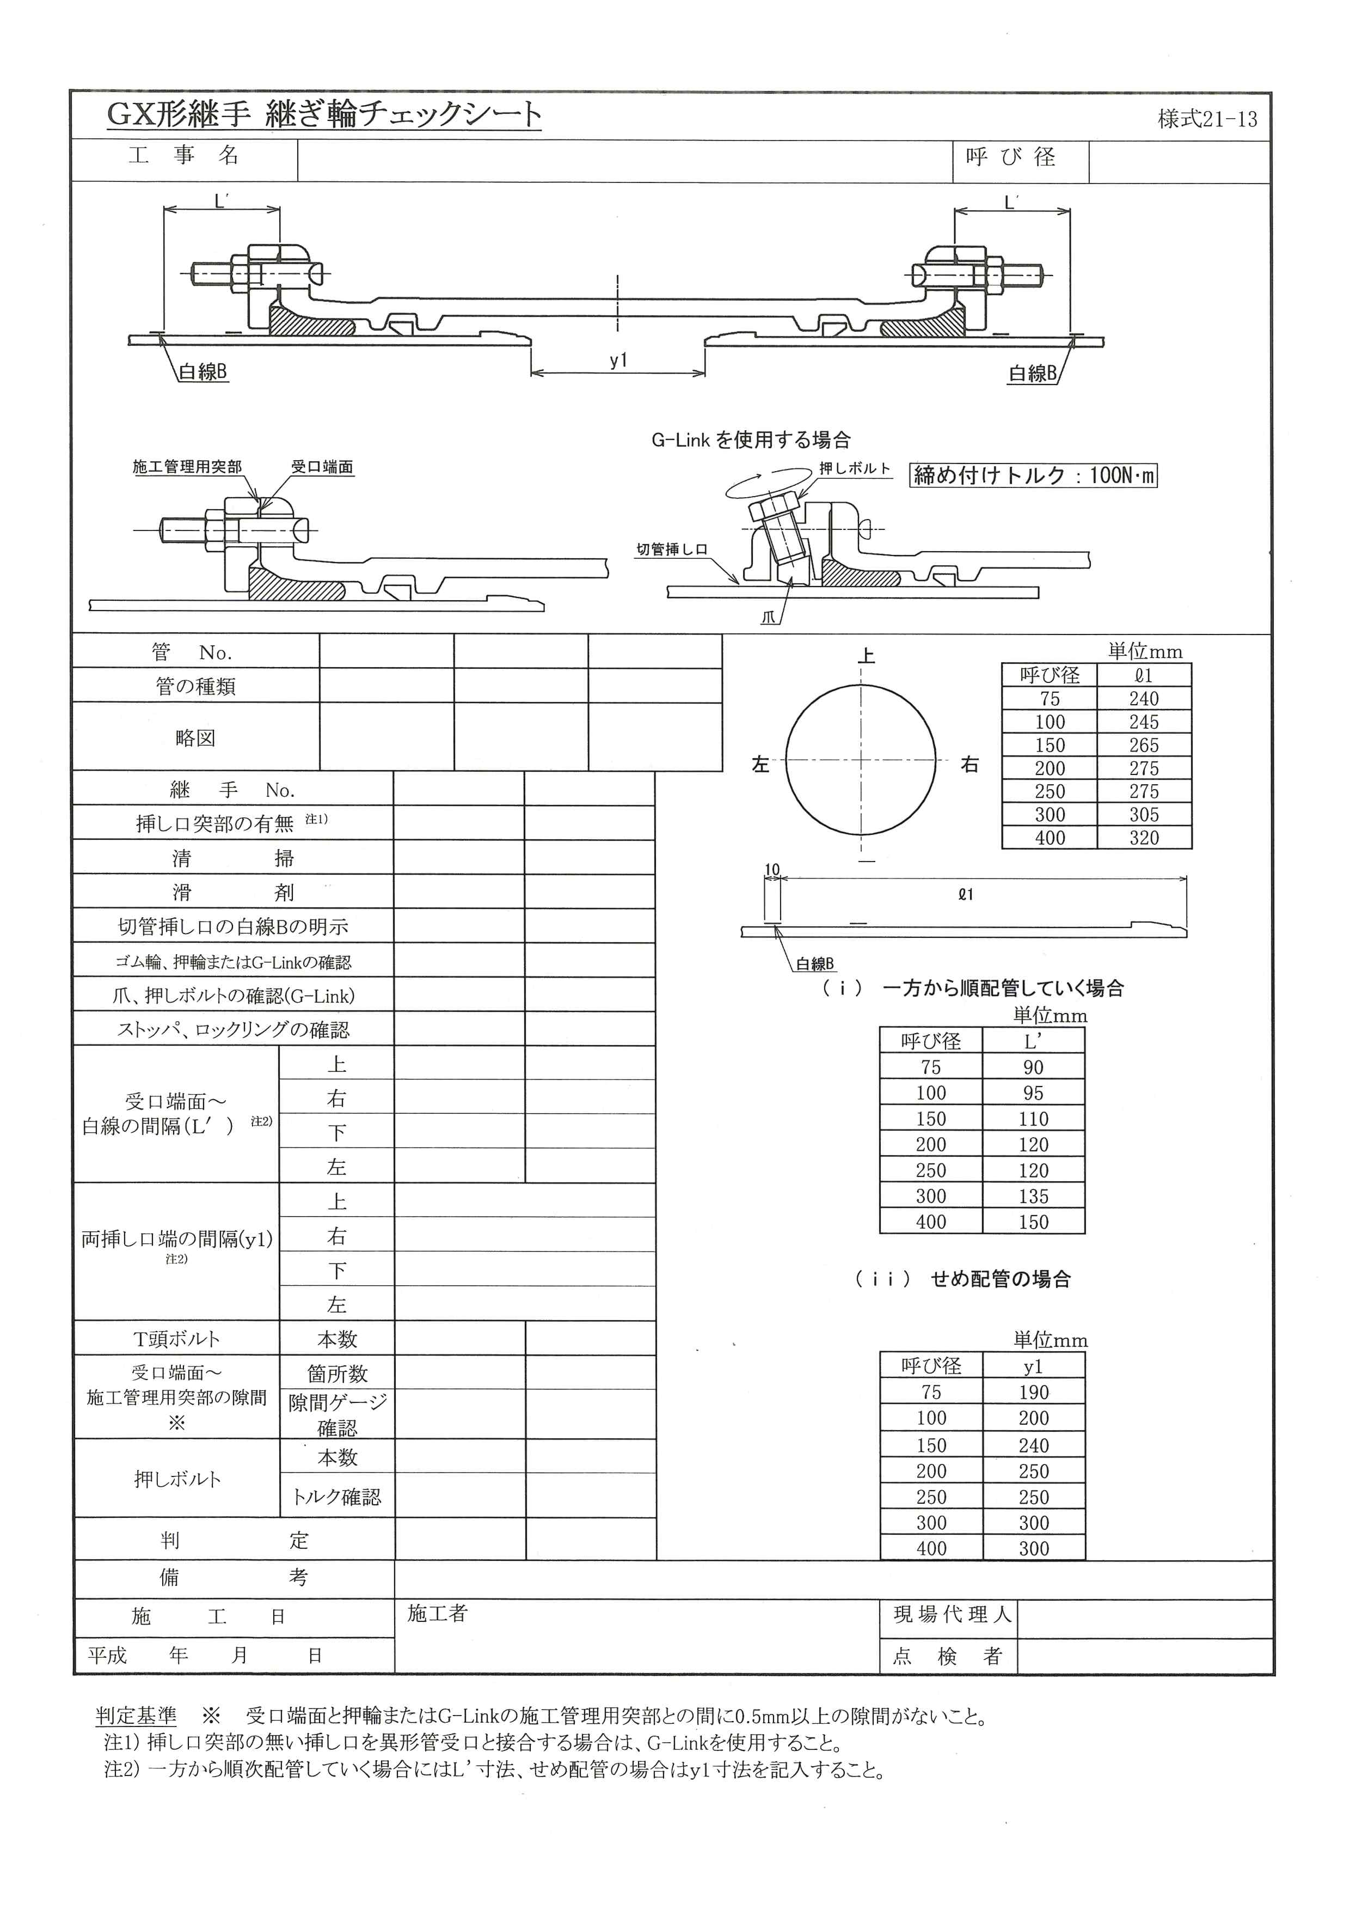

様式 22

　　年　　月　　日

|  |  |  |
| --- | --- | --- |
| **水圧試験報告書** | | |
| 契約番号・工事名 | 契約　第　　　　　　　　号 | |
| 受注者名 | 受注者  （現場代理人）　　　　　　　　　　　　　　　　　　㊞ | |
| 対象施設概要 | 管種　　　　　口径　　　　㎜　　延長　　　　　ｍ | |
| 測定日時 | 年　　月　　日　　　時　　分　～　　時　　分  　　　　　　　　　　　　　　　　　（保持時間　　　　分） | |
| 試験水圧 | MPa | |
| 試験結果 | 初期水圧　　　MPa 最終水圧　　　MPa | 合　・　否 |
| 測定者 |  | |
| 立会者 |  | |
| 水圧チャート | *試験区間の図面を添付 | |

様式 23

　　年　　月　　日

|  |  |
| --- | --- |
| **水質試験報告書** | |
| 契約番号・工事名 | 契約　第　　　　　　　号 |
| 受注者名 | 受注者  （現場代理人）　　　　　　　　　　　　　　　　　㊞ |
| 対象施設概要 | 管種　　　　　口径　　　　㎜　　延長　　　　　ｍ |
| 検査月日 | 年　　　月　　　日 |
| 測定場所 |  |
| 残留塩素 | ｍｇ/ℓ |
| Ｐ　　H　　値 |  |
| 濁　　　　　度 |  |
| 測定者氏名 | ㊞ |
| 立会者氏名 | ㊞ |
| 備考 |  |

様式 25

　　年　　月　　日

|  |  |
| --- | --- |
| **漏水試験報告書** | |
| 契約番号・工事名 | 契約　第　　　号 |
| 受注者名 | 受注者  (現場代理人)　　　　　　　　　　　　　　　　　 　㊞ |
| 対象施設概要 |  |
| 試験日時 | 年　月　日　　時　～　　　　年　月　日　　時 |
| 漏水確認方法 | (外壁面の肉眼観察)  　(水位測定) |
| 漏水状況 | （別添図）    監督員　確認　　　　　　　　　　印 |
| 漏水量算定 | 充水後２４時間経過して水位がH1mからH2ｍに降下した。  　　漏水量は  　　　　Q＝　A㎡(水面積)×（H1－H2）m  　　　　 　　　　　　２４ｈｒ  　　　　 ＝　X㎥/hrである。 |
| 考察 |  |

様式 26

　　年　　月　　日

|  |  |  |  |  |
| --- | --- | --- | --- | --- |
| **消毒経過報告書** | | | | |
| 契約番号・工事名 | 契約　第　　　号 | | | |
| 受注者名 | 受注者  (現場代理人)　　　　　　　　　　　　　　　　　　 ㊞ | | | |
| 対象施設概要 |  | | | |
| 消毒作業日時 | 年　月　日　　時　～　　　　年　月　日　　時 | | | |
| 測定器具 | 残留塩素 | | | |
| ＰＨ値 | | | |
| 流入水の水質 | 残留塩素濃度 | ＰＨ値 | 臭　気 | 水　温 |
|  |  |  |  |
| 測定結果 | 残塩mg/ℓ    　　　　　監督員　確認　　　　　　　　　　印 | | | |
| 考察 |  | | | |
| 消毒効果 | 良　好　・　不　良 | | | |

様式 27

**建設産業廃棄物処理結果報告書**

　　年　　月　　日

　福島市水道局事業管理者

　　　　　　　　　　　　　様

　住　所

受注者

氏　名　　　　　　　　　　　印

平成　年　月　日契約の　　　　　　工事により発生した建設産業廃棄物に

ついては、下記により適正に処理したので、仕様書第122条により報告します。

記

１．工事概要

(1) 契約番号　 第 　　　号

(2) 工期　 　　　　年　　月　　日　～　　　　　年　　月　　日

(3) 工事場所

(4) 請負金額

2．処理結果



注）（１）該当する単位名の個所を○印で囲むこと。

　　 （２）該当する処理方法の個所を○印で囲むこと。(最終：最終埋立処分、中間：中間処理処分、自社：自社処分とする。）

（３）発生現場から処理施設までの運搬距離を記入すること。ただし再利用の場合

は、再利用する場所までの距離とする。

（４）完成検査時(写し)1部を検査員に提出するものとする。

様式 28

|  |  |  |  |  |  |
| --- | --- | --- | --- | --- | --- |
| 局　　長 | 次　　長 | 課長 | 課長補佐 | 係長 | 係員 |
|  |  |  |  |  |  |

**着手届**

|  |  |
| --- | --- |
| 年　　月　　日  福島市水道事業管理者  　様  　　　　住　所  受注者  氏　名　　　　　　　　　㊞    下記委託を着手したので、お届けいたします。 | |
| 契約番号 | 契約　第　　　　　　　　号 |
| 委託名 |  |
| 契約金額 | ￥  うち取引に係る消費税及び地方消費税の額 ￥ |
| 委託期間 | 着　　手　　　　　　　年　　月　　日  履行期限　　　　　　　年　　月　　日 |
| 着手年月日 | 年　　月　　日 |

様式 29

第　　　　　号

　　年　　月　　日

受注者

　　　　　　　　　　　様

　　　　　　　　　　　　　　　　　　　福島市水道事業管理者

**監督員通知書**

　　年　　月　　日付けをもって請負契約を締結した次の委託について、福島市水道局工事請負契約約款第10条第1項の規定に基づき、下記のとおり監督員を通知します。

契約　第　　　　　　号

委託名

委　託　場　所

記

監　督　員（職氏名）

様式 30

第　　　　　号

　　年　　月　　日

受注者

　　　　　　　　　　　様

　　　　　　　　　　　　　　　　　　　　　　　　福島市水道事業管理者

**監督員変更通知書**

　　　　　年　　月　　日付けをもって請負契約を締結した次の委託について、福島市水道局工事請負契約約款第10条第1項の規定に基づき、下記のとおり監督員を変更したので通知します。

契約　第　　　　　　　号

委託名

委　託　場　所

記

変　更　前

　　　　　変　更　後

様式 33

　　　　　　　　　　　　　　　　　　　　　　　　　　　　　年　　月　　日

福島市水道事業管理者

　　　　　　　　　　　 様

　　　受注者　住　所

　　　　　　　　　　　　　　　　　　　氏　名　　　　　　　　　　　㊞

**現場代理人及び主任技術者等通知**

契約番号

委託名

委託場所

　　　　　　年　　月　　日契約の上記委託について、現場代理人及び主任技術

者等を下記のとおり定めたので通知します。

記

現場代理人

主任技術者

様式 34

　　　　　　　　　　　　　　　　　　　　　　　　　　　　　　年　　月　　日

福島市水道事業管理者

　　　　　　　　　　　　様

　　　受注者　住　所

　　　　　　　　　　　　　　　　　　　　氏　名　　　　　　　　　　　　㊞

**現場代理人及び主任技術者等変更届**

　次のとおり変更したのでお届けします。

　　契約番号

　　委託名

　　委託場所

　　現場代理人　　変　更　前　　氏　名

変　更　後　　氏　名

　　主任技術者　　変　更　前　　氏　名

変　更　後　　氏　名

（注）経歴書を添付すること。

様式 35

　　年　　月　　日

福島市水道事業管理者

　　　　　　　　　　　 様

　　　　受注者　　住　所

　　　　　　　　　　　　　　 　（現場代理人） 氏　名　　　　　　　　　　　　㊞

**委託業務計画書**

　　下記の委託について別紙のとおり委託業務計画書を作成したので提出します。

記

契約 第　　　　　　　号

１．委託名

２．委託場所

様式 36

　　年　　月　　日

福島市水道事業管理者

　　　　　　　　　　　　様

　　受注者　住　所

　　　　　　　　　　　　　　　　　　　 氏　名　　　　　　　　　　　　　㊞

**委託契約期間延期申請書**

次の委託について、下記のとおり契約期間延期を申請します。

契約 第　　　　　　　号

１．委託名

２．委託場所

　　 　　　　　　　　着　　手　　　　　　年　　月　　日

３．委託期間

履行期限　　　　　　年　　月　　日

記

１．延長年月日　　　 　　　　　年　　月　　日

２．理由

　　（注）　理由は、具体的に記入するとともに参考となる書類を添付すること。

様式 37



様式 38

**委託月報**

|  |  |  |  |  |  |
| --- | --- | --- | --- | --- | --- |
| 課　長 | 課長補佐 | 係　長 | 係　員 | 監督員 | Ｎｏ． |
|  |  |  |  |  | 受注者　 　 　　　　　　　　 　（現場代理人） 　　　　　　　　　　㊞ |

|  |  |  |  |  |
| --- | --- | --- | --- | --- |
| 委託名 |  | | | 進捗率 |
| 計画　　　　％ |
| 委託期間 |  | | | 実績　　　　％ |
| 当該月 | | | 年　　　　月 | |
| 作業内容 | | |  | |
|  | |  | | |
| 打合せ事項 | |  | | |
| その他 | |  | | |

　※ 業務等で必要な場合使用。

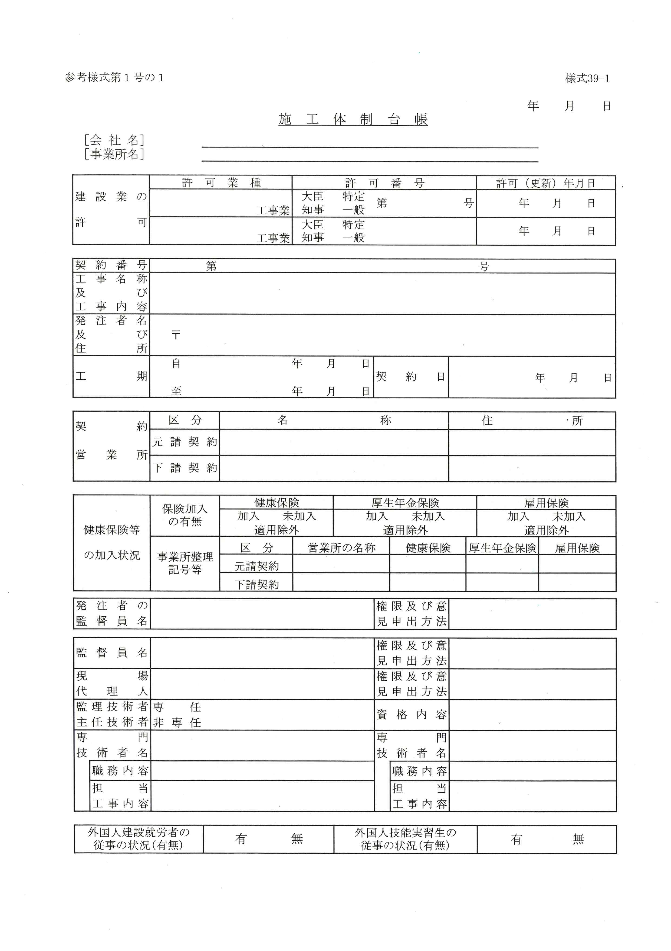

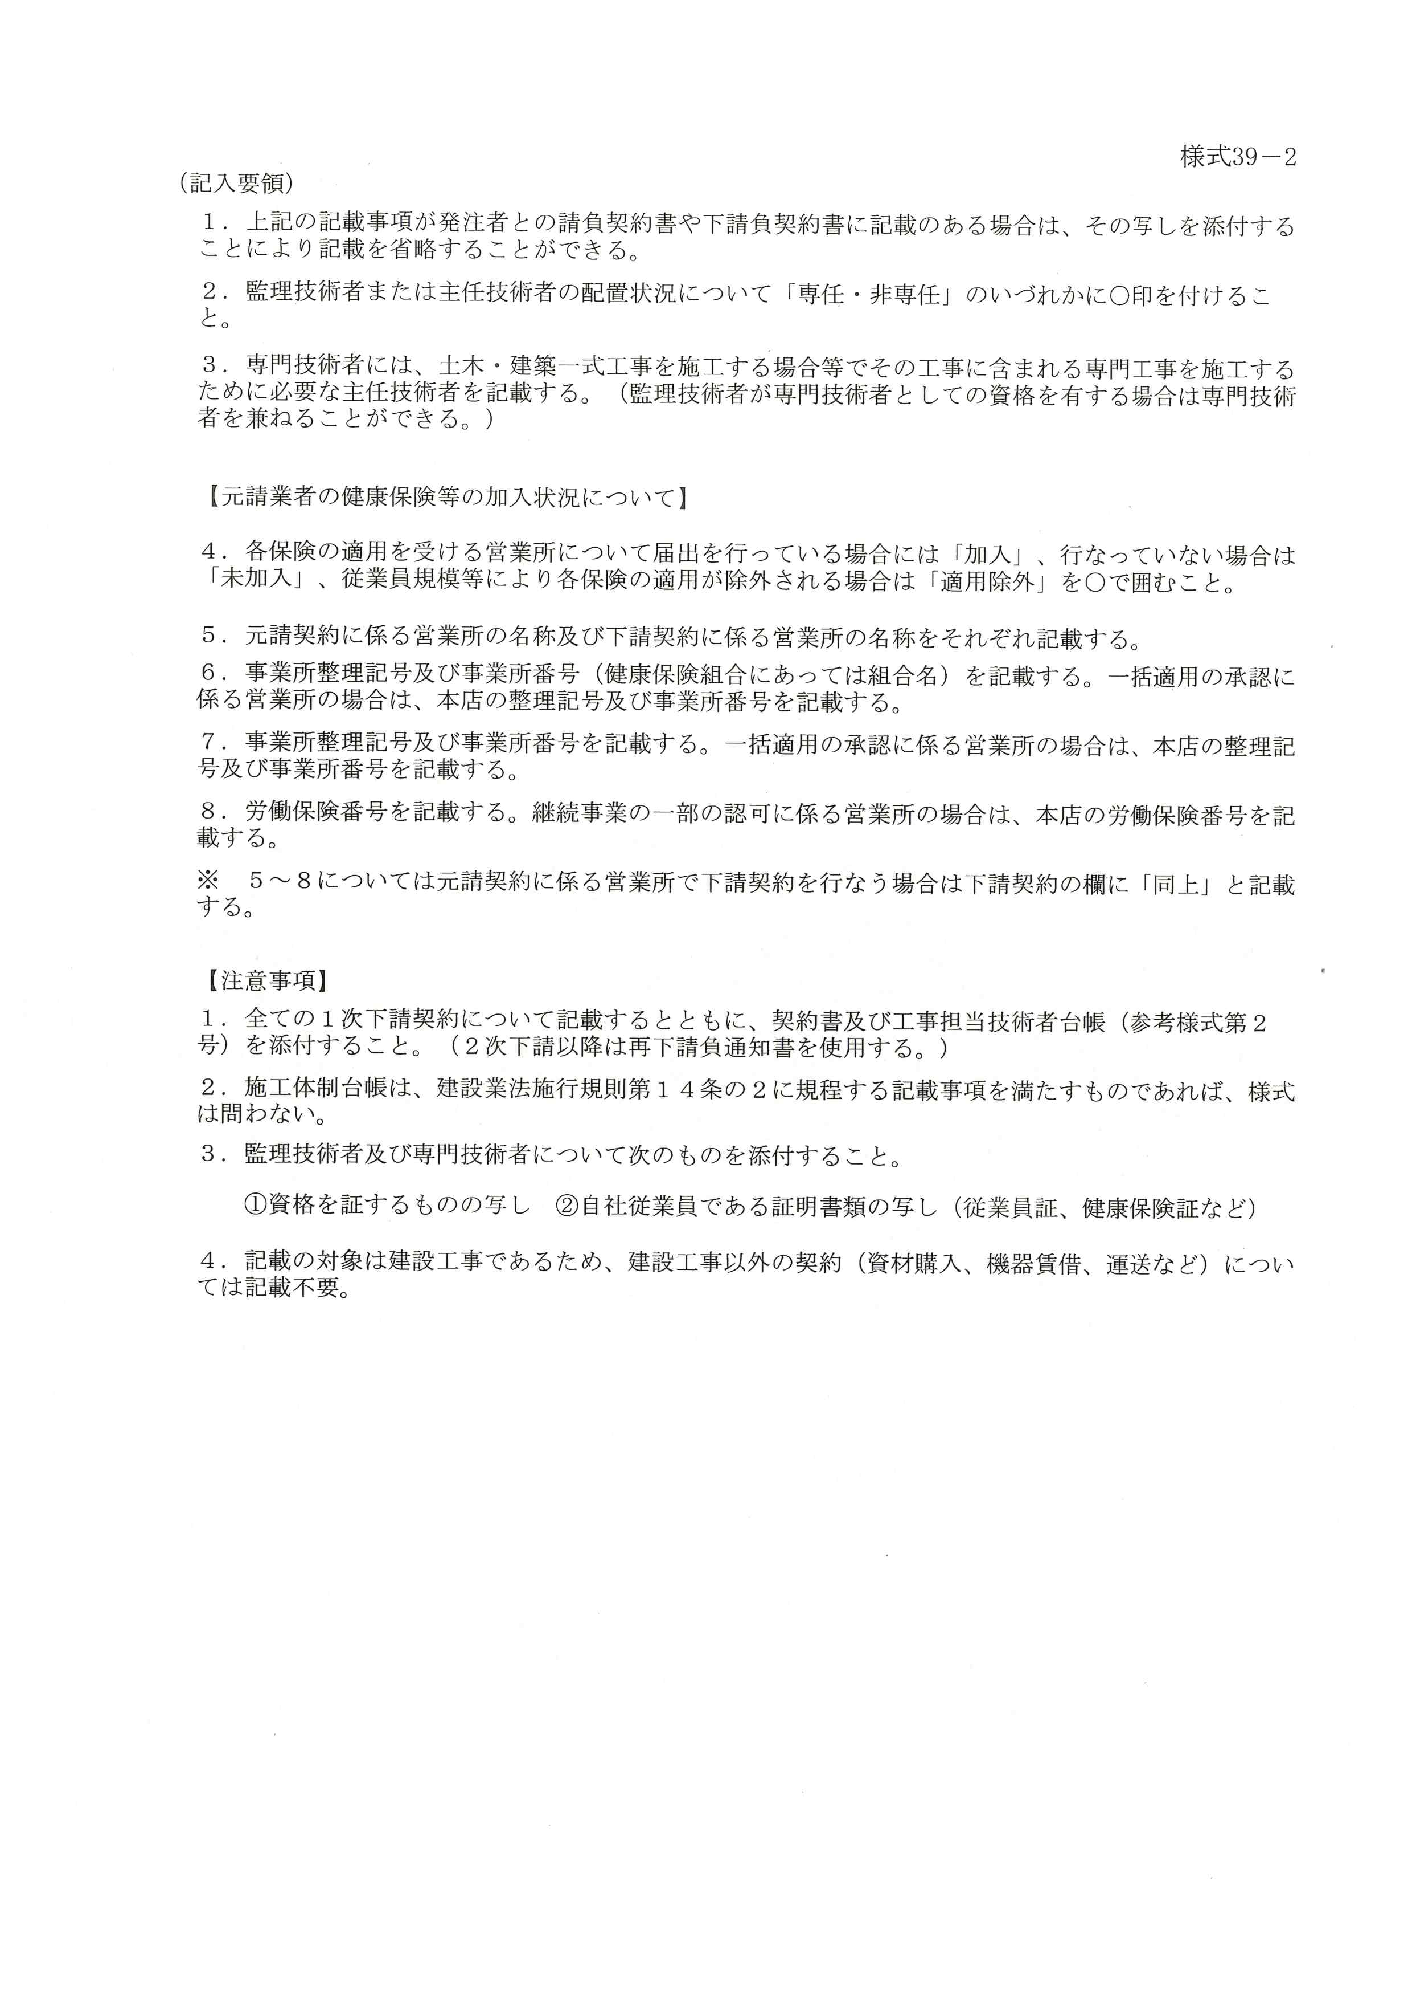

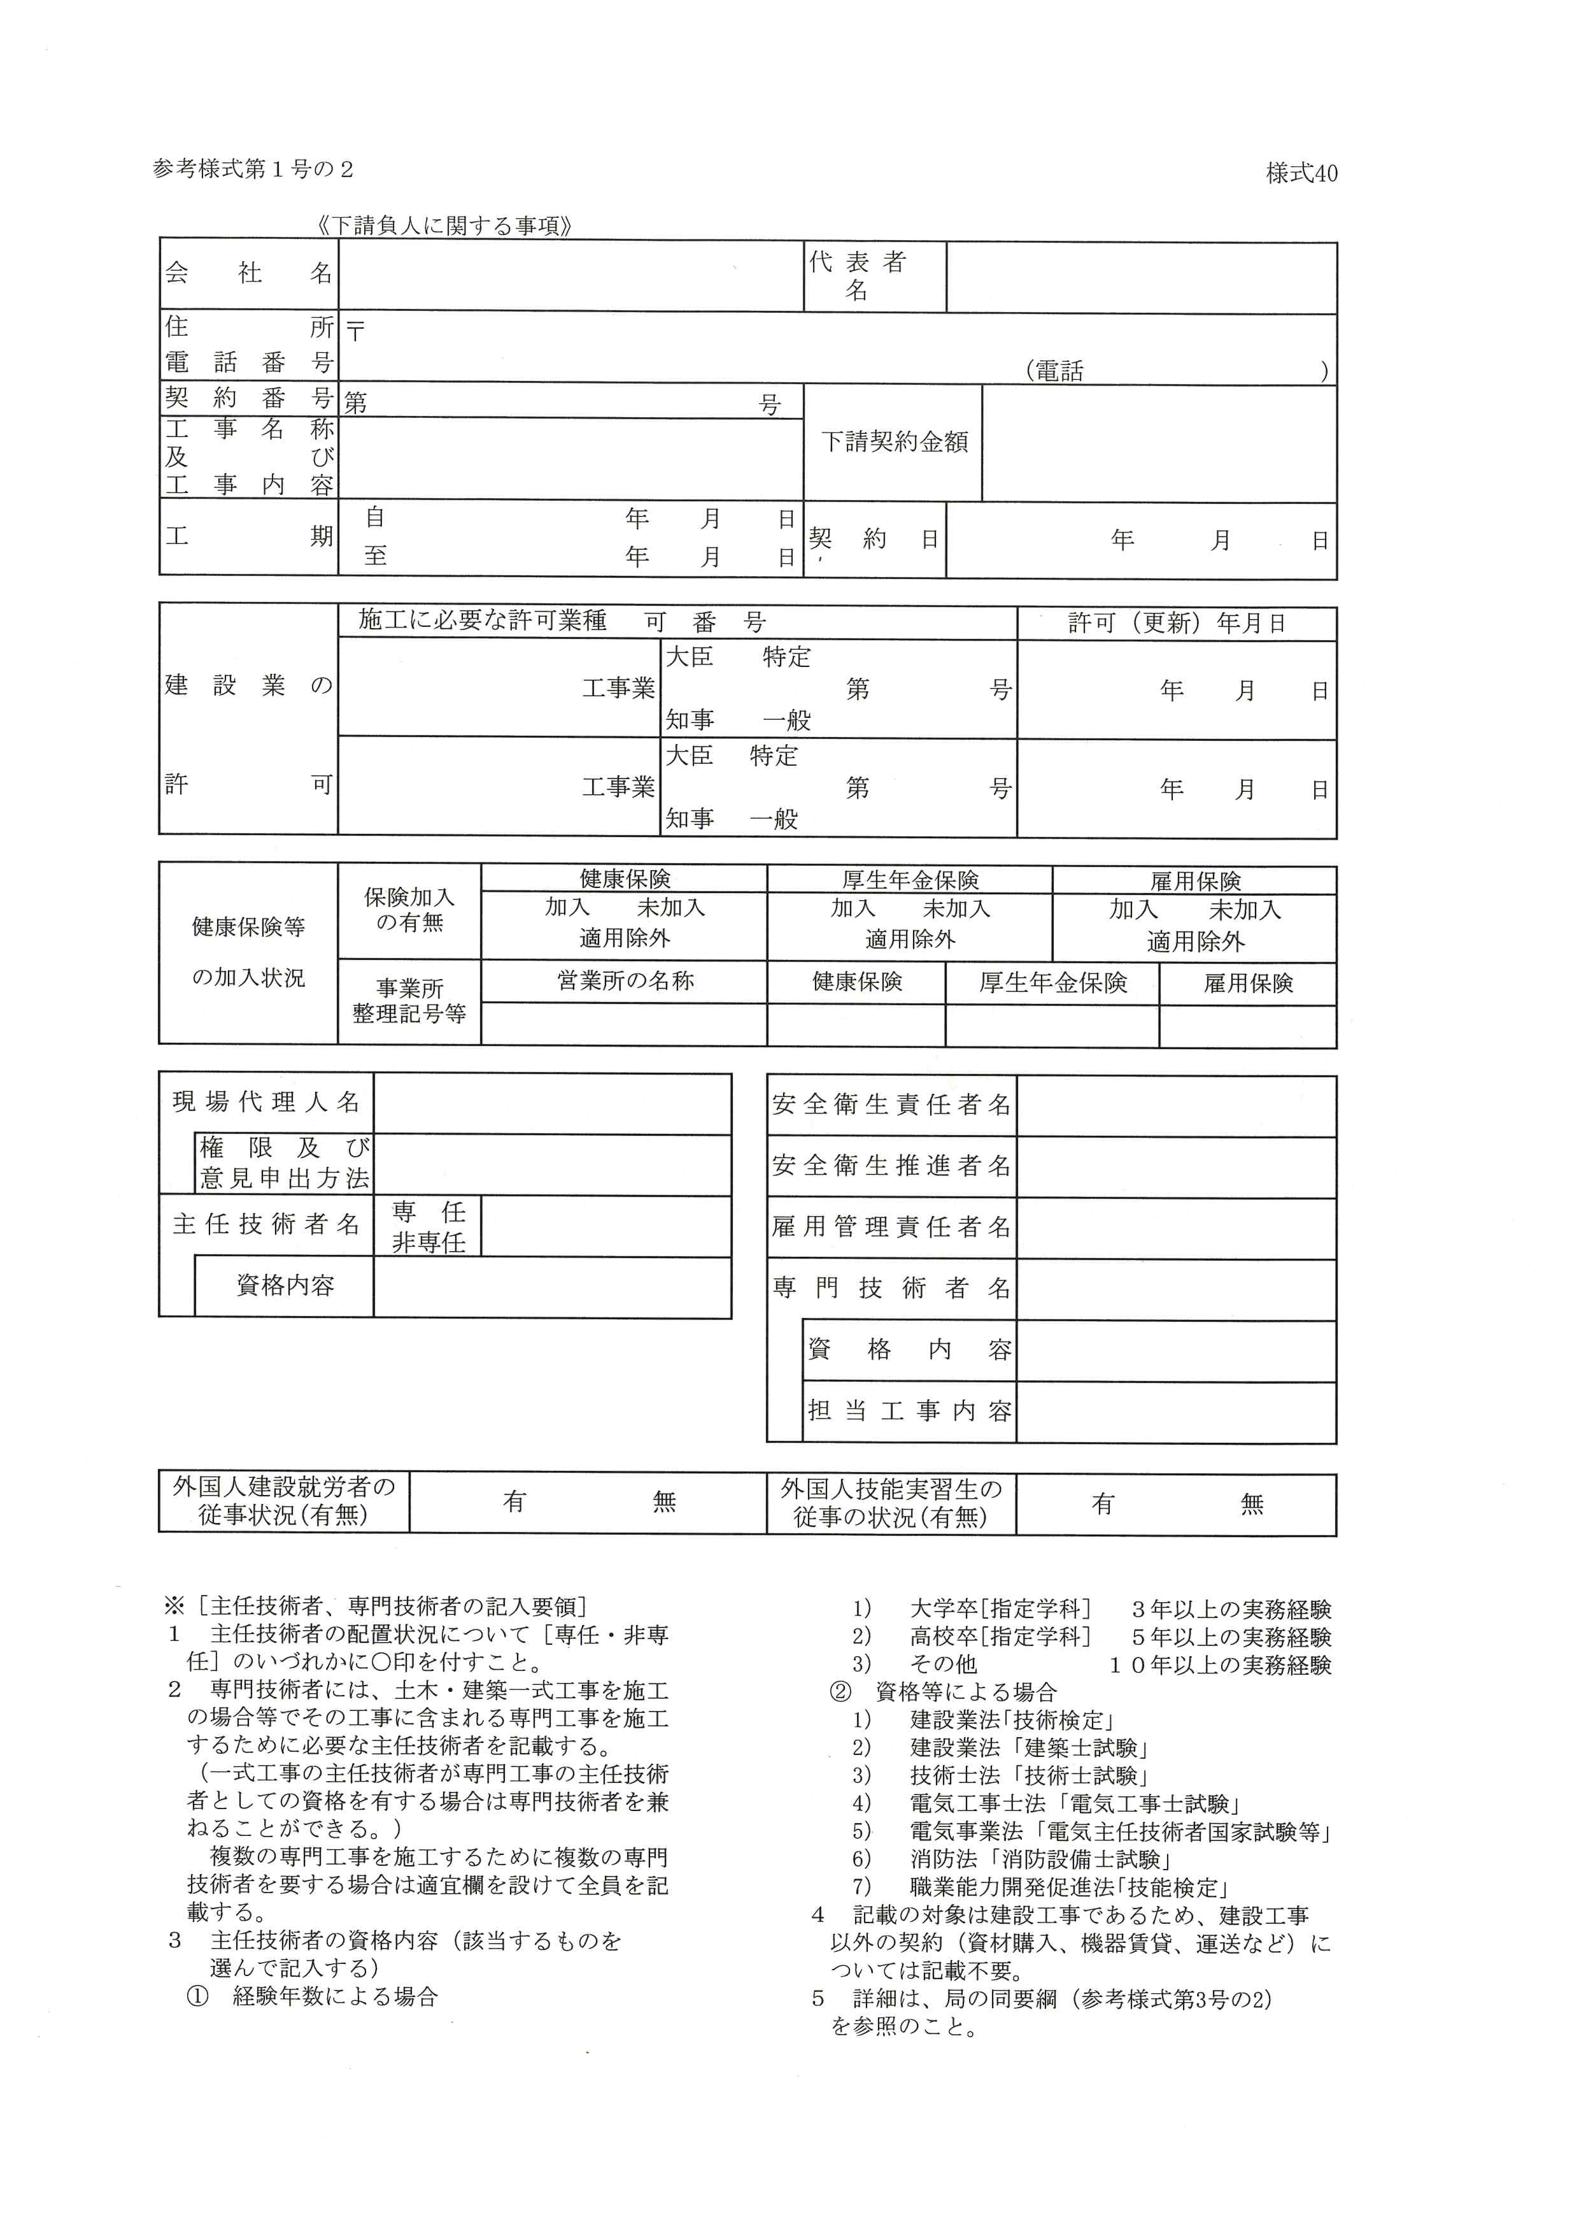

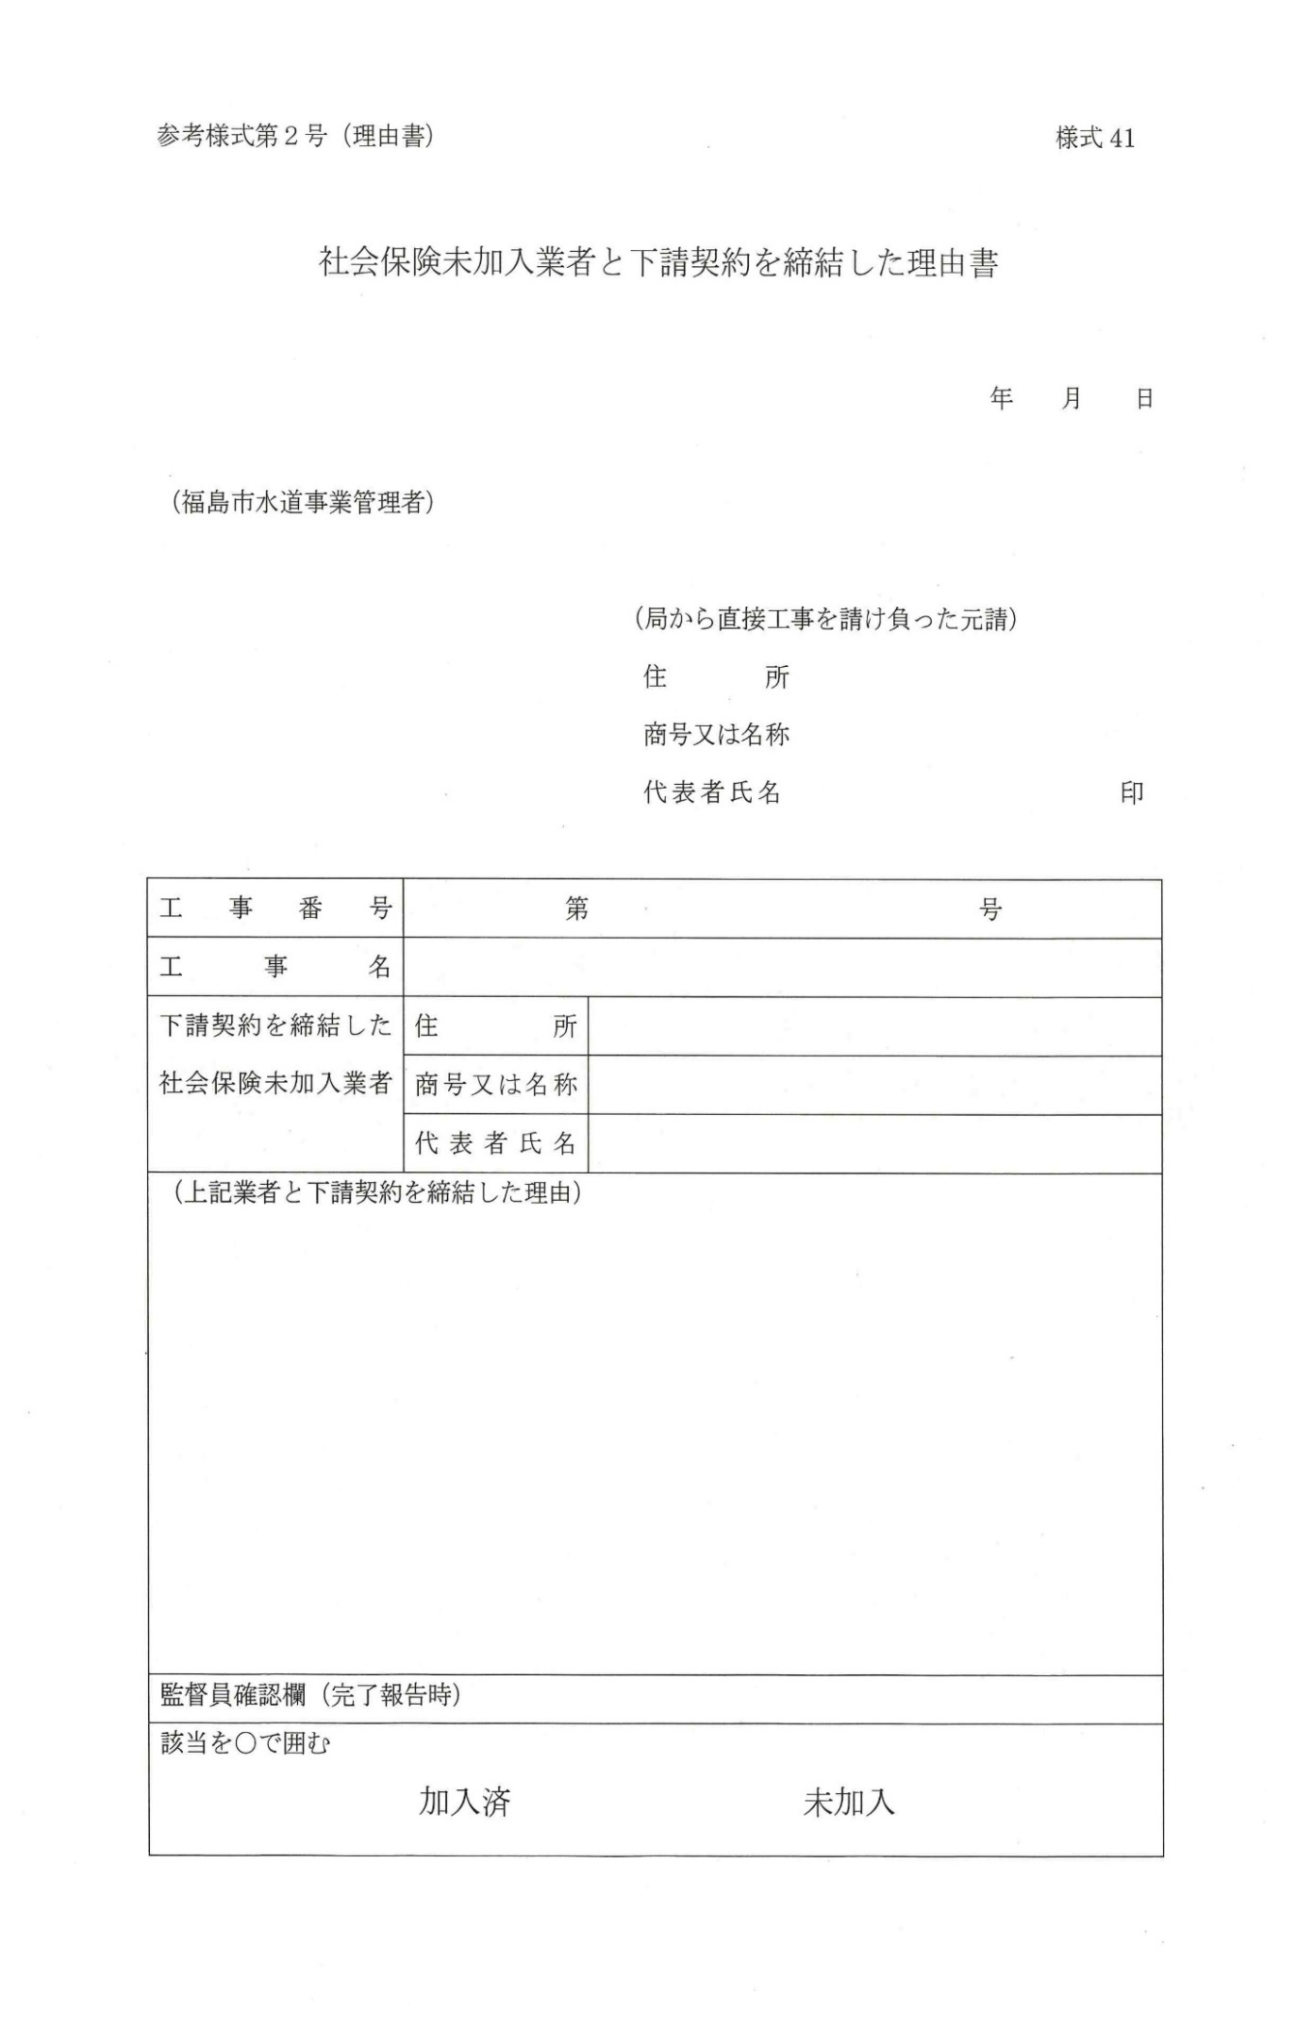

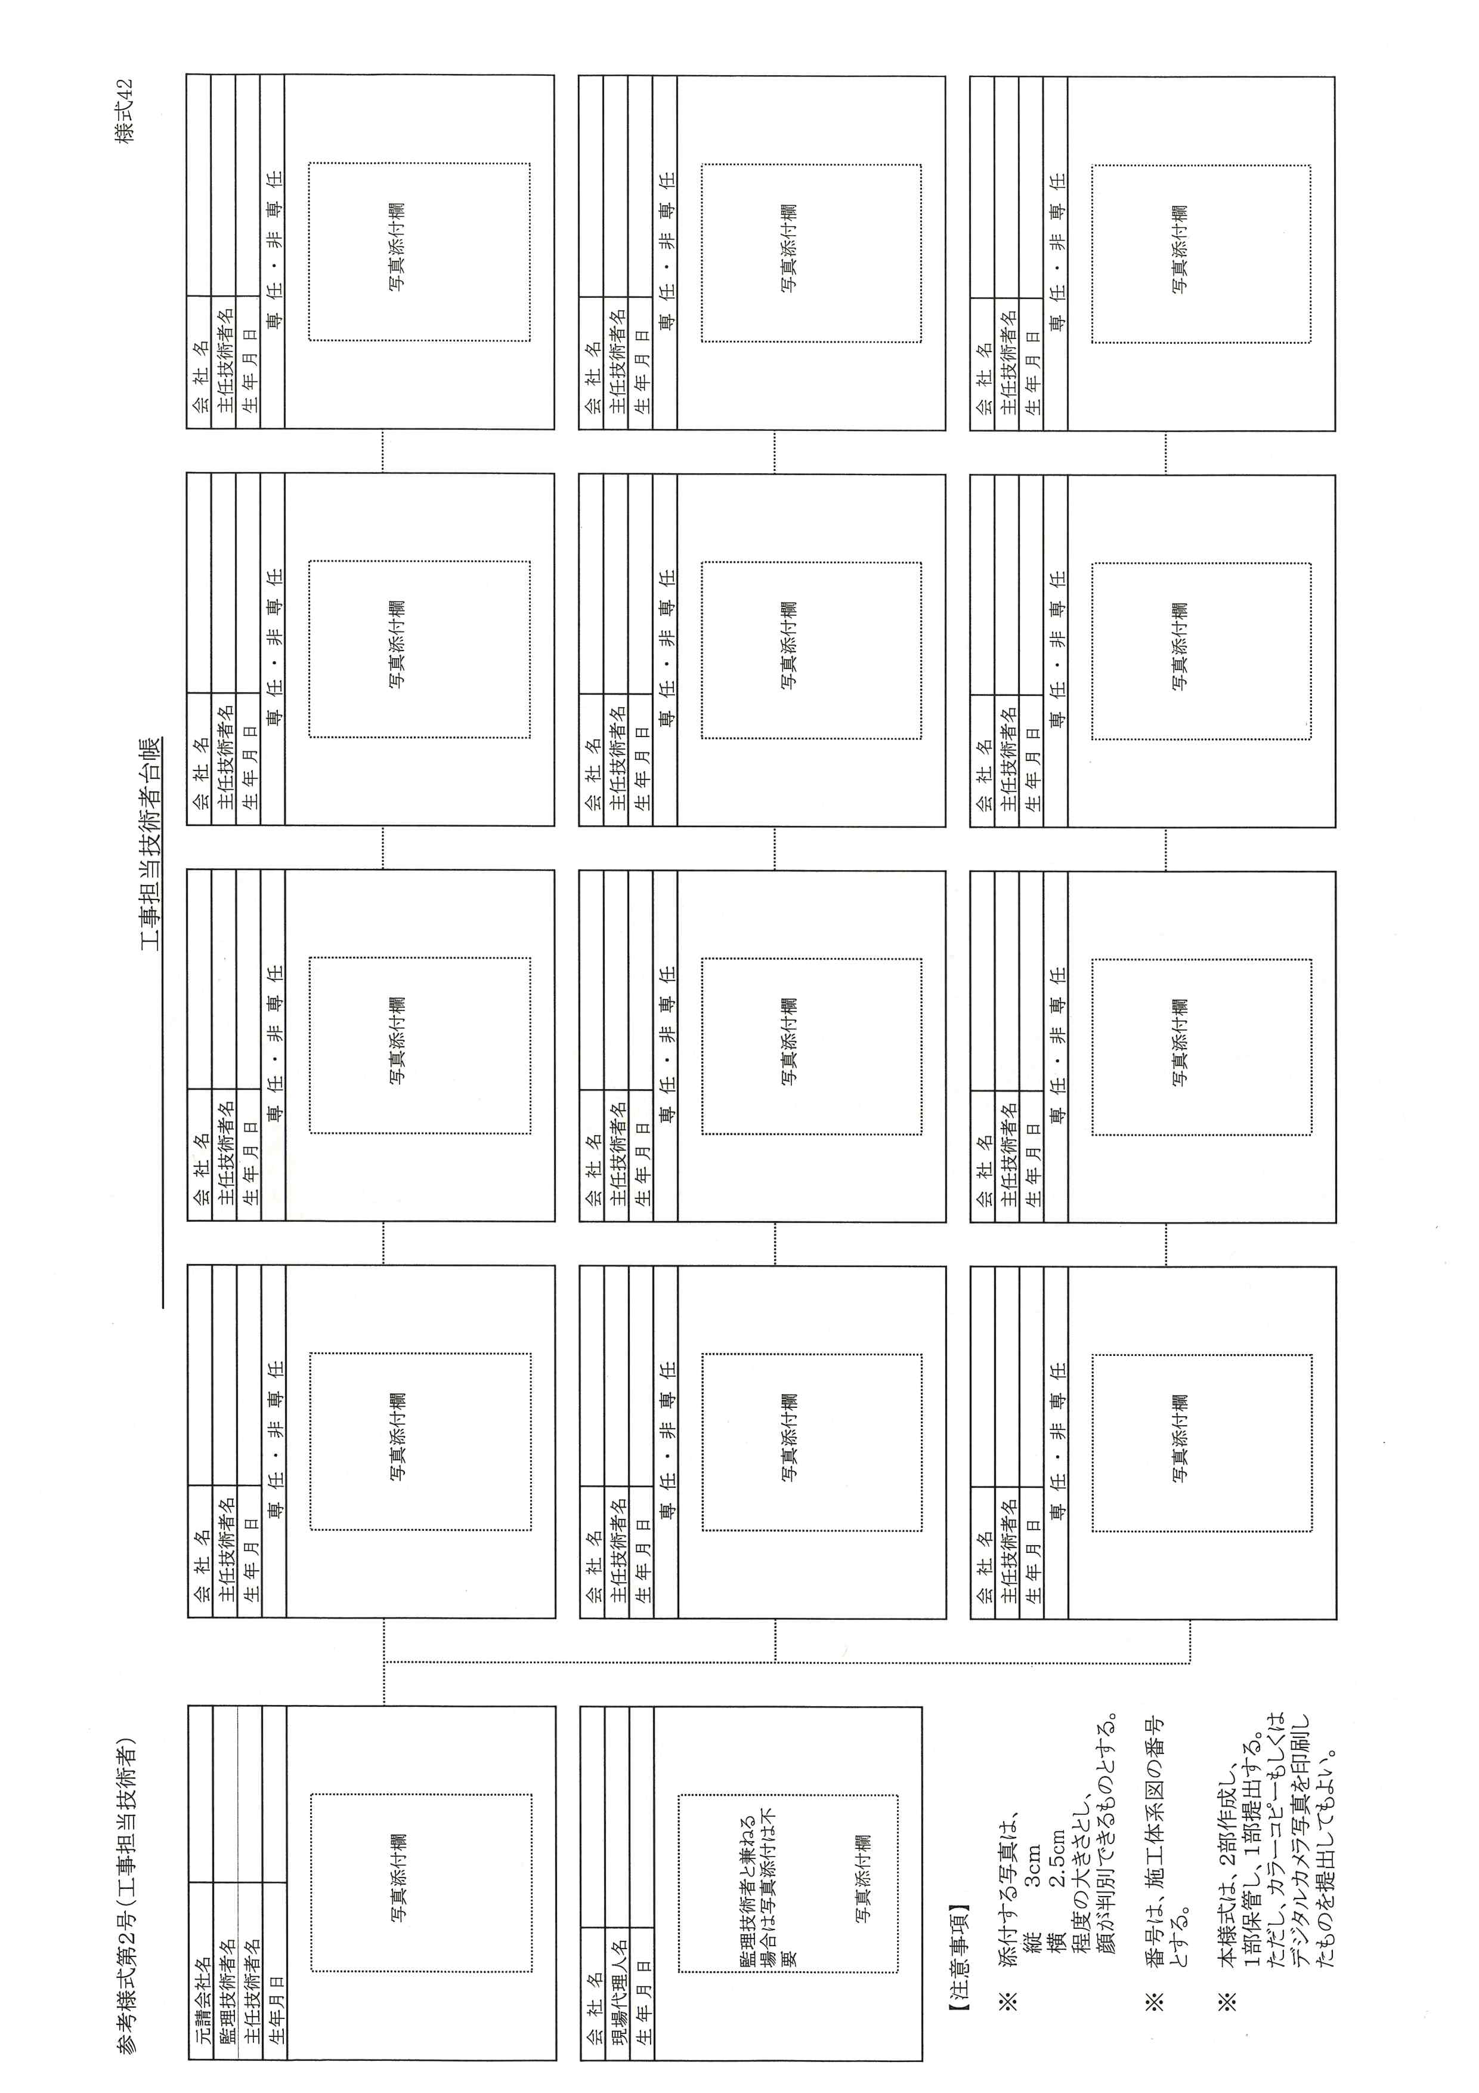

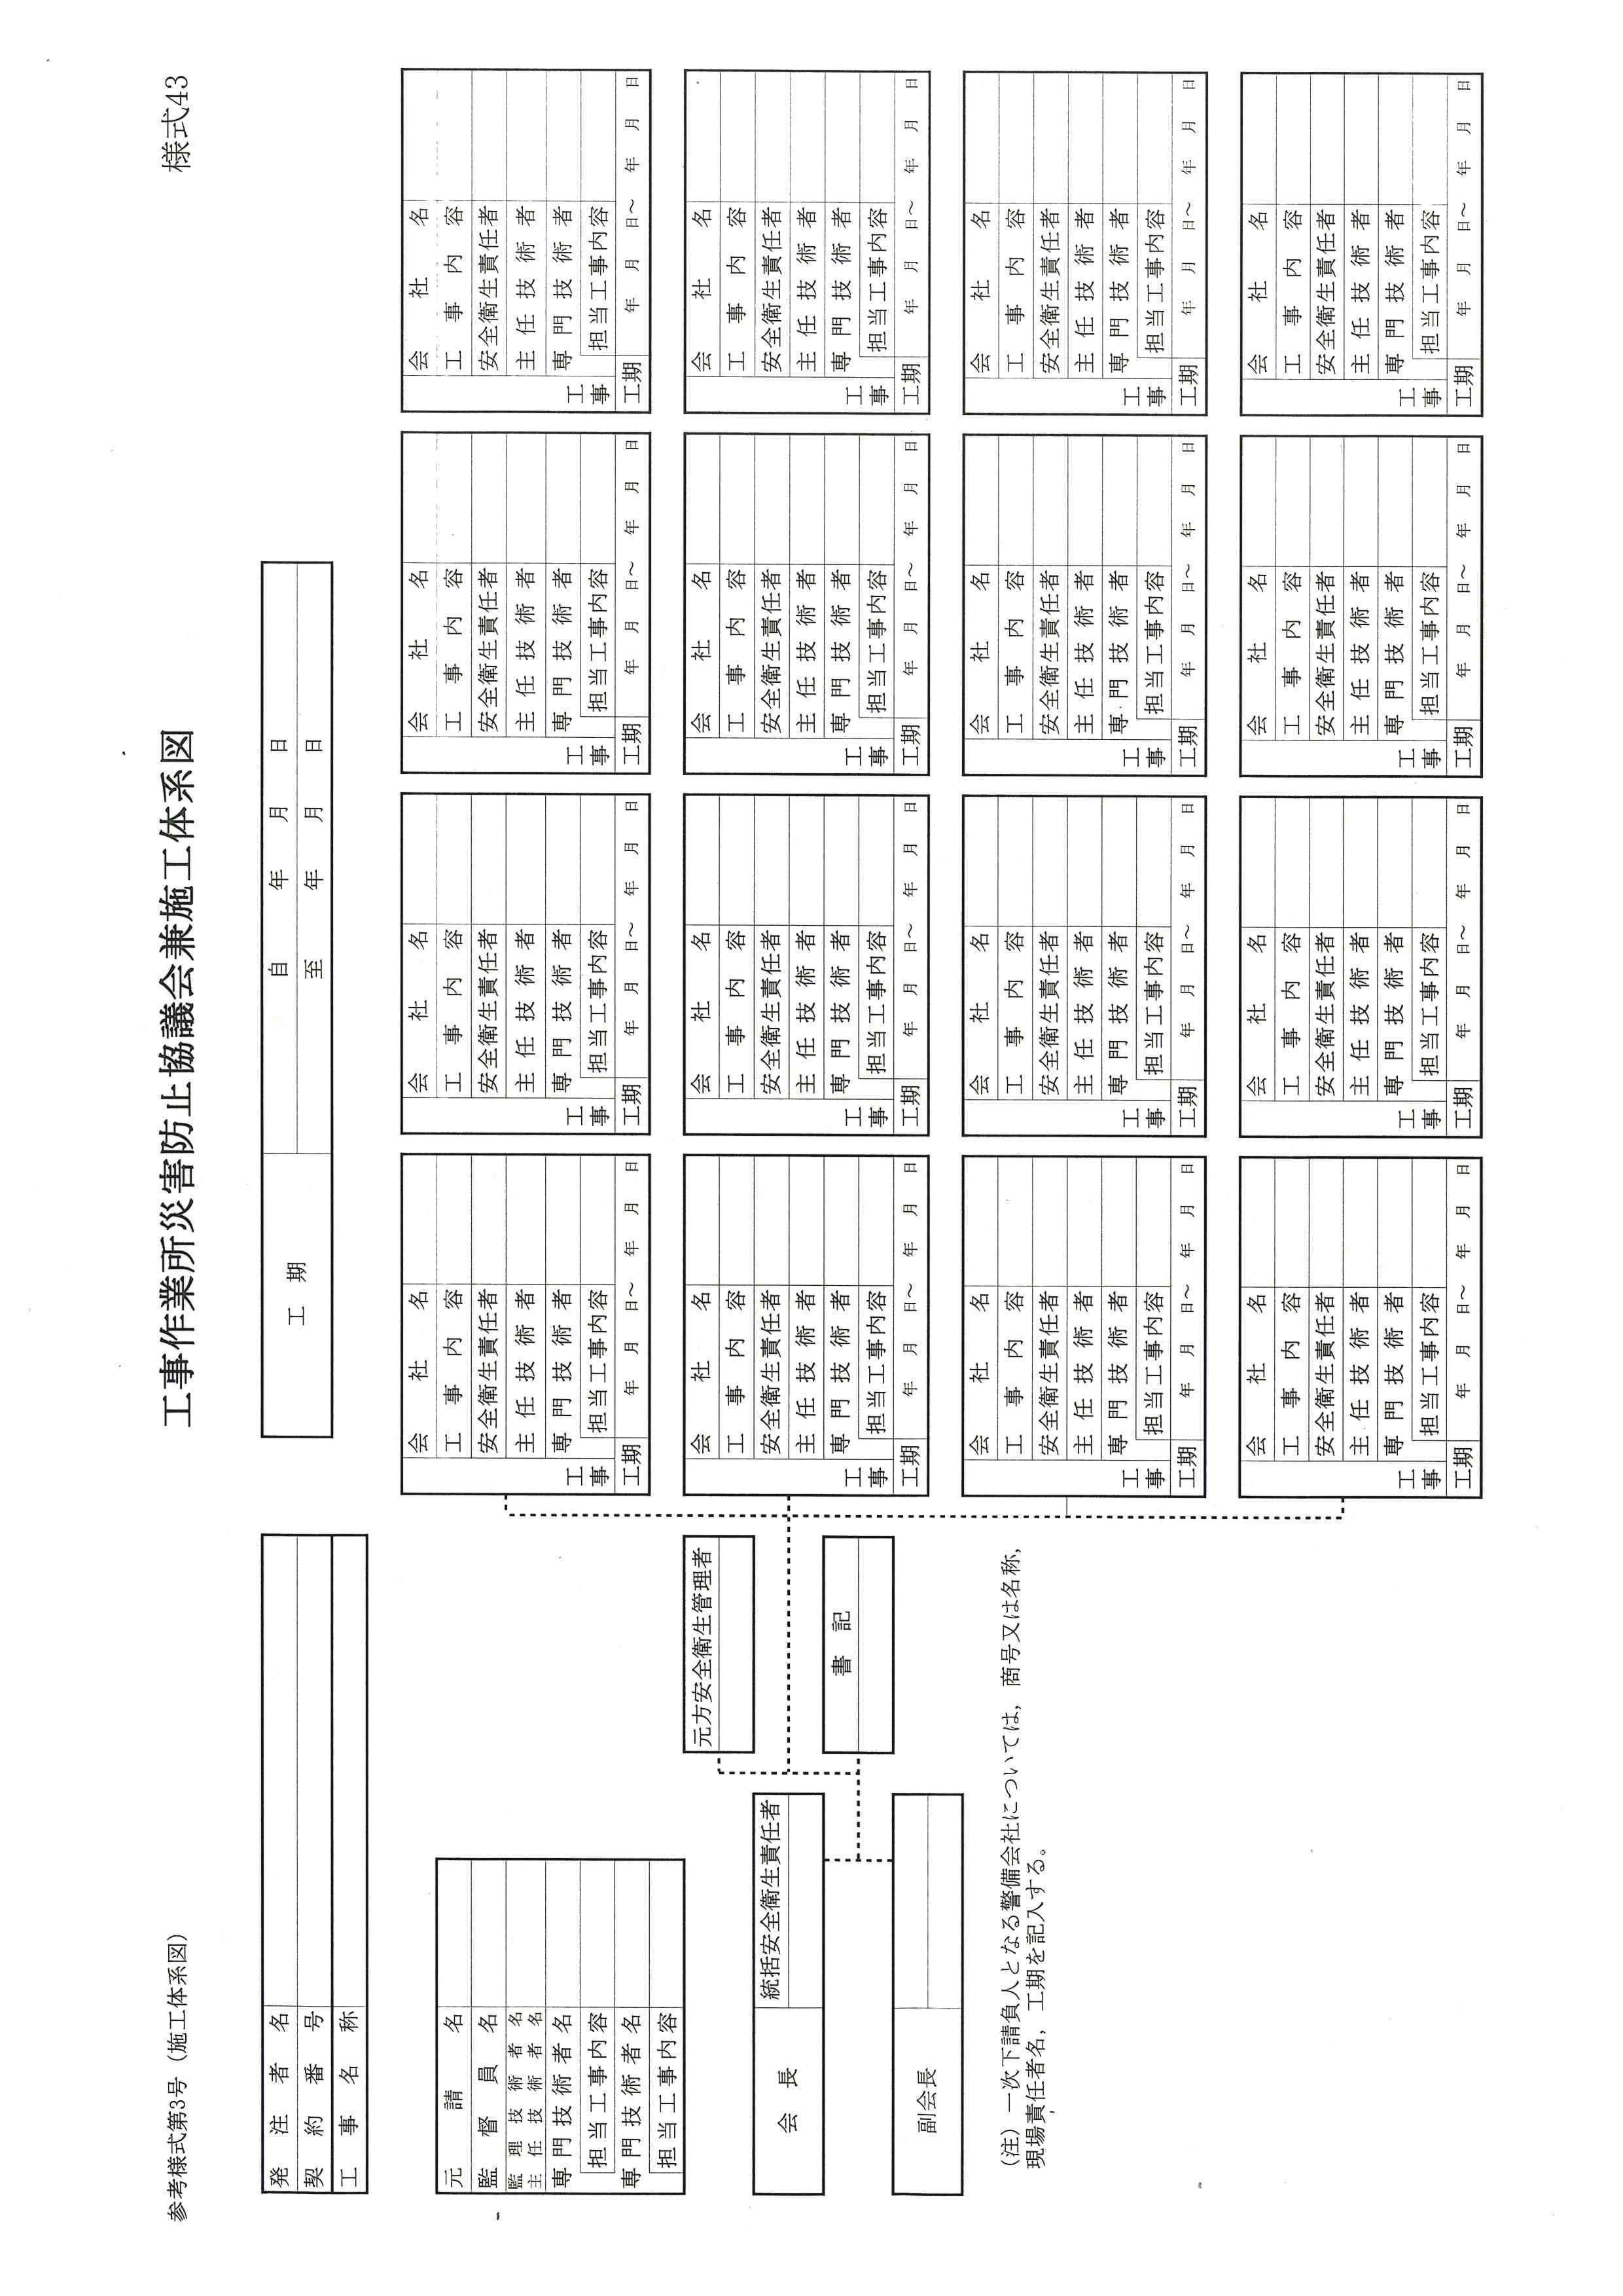

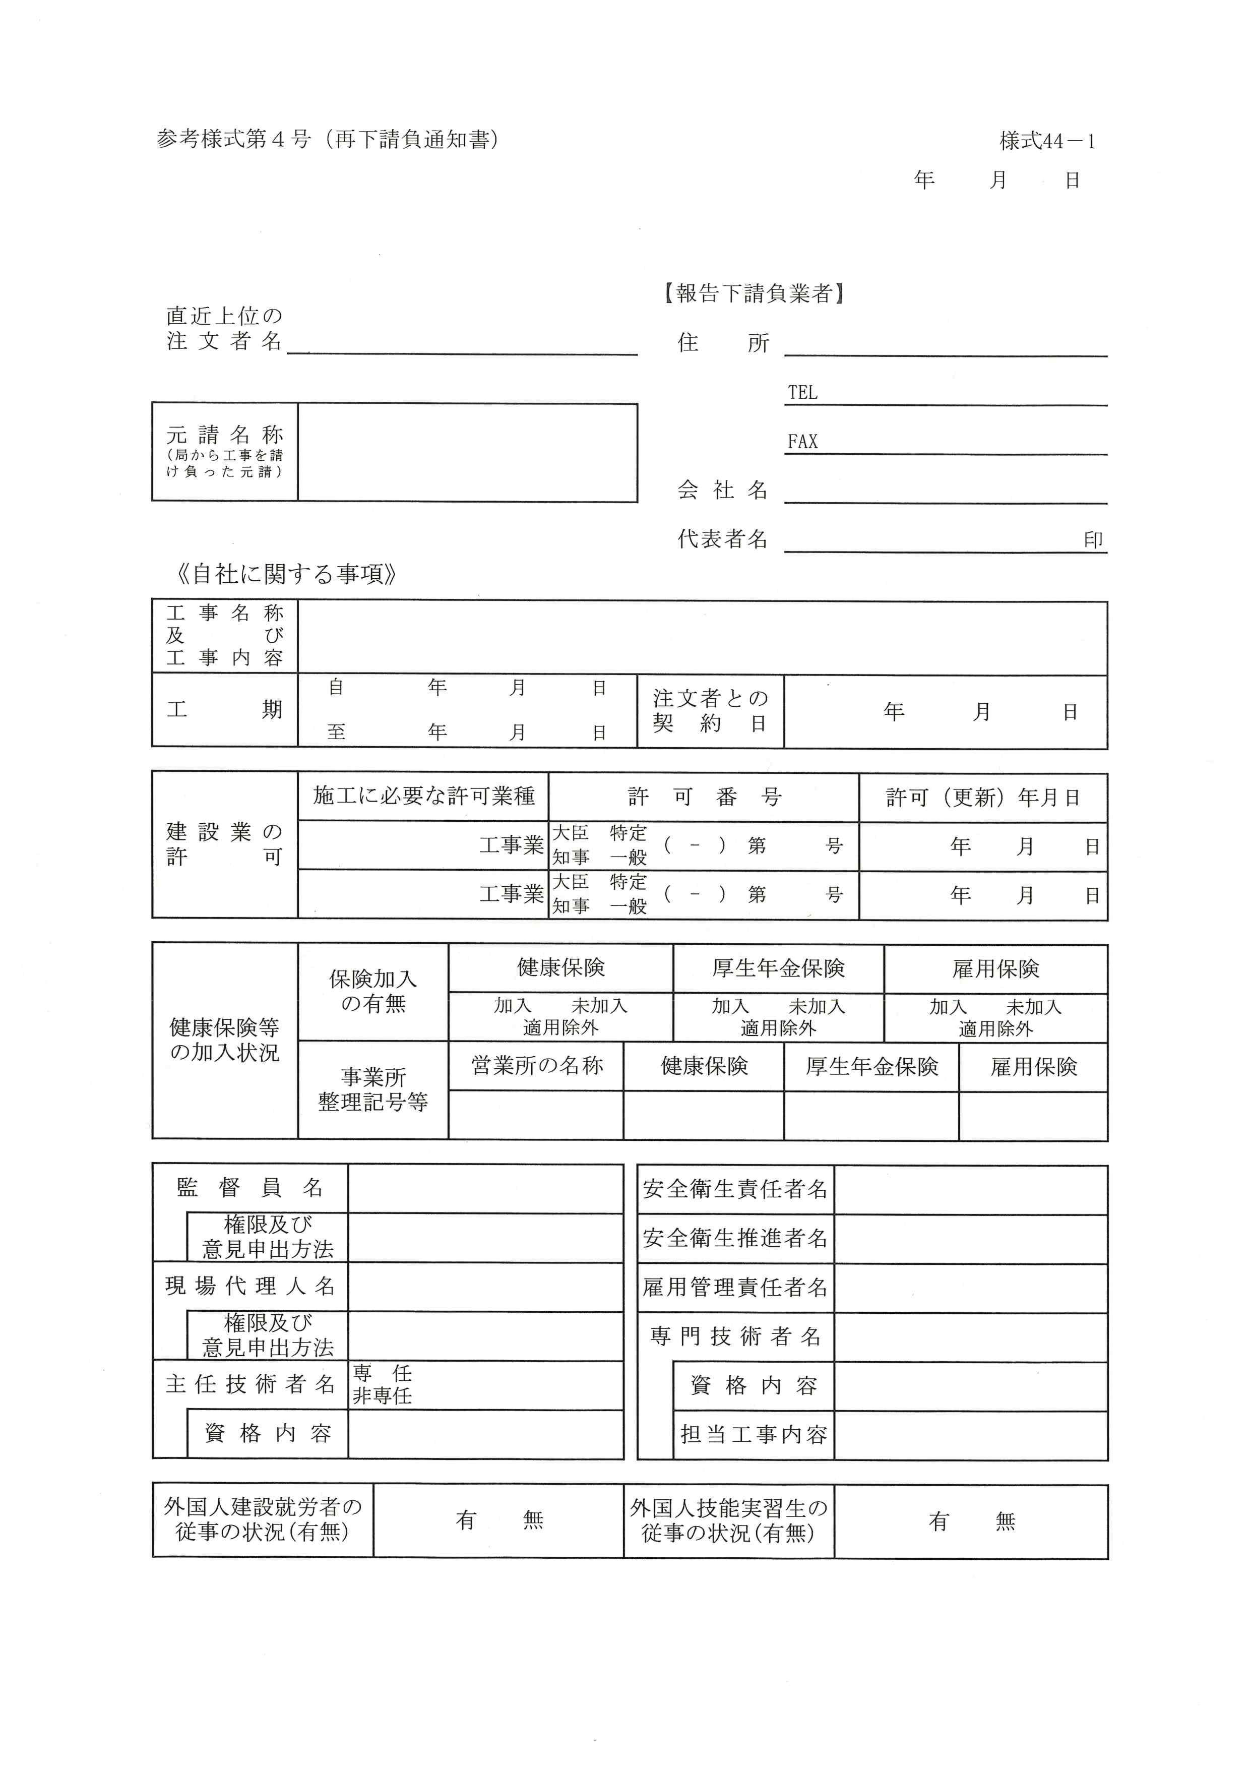

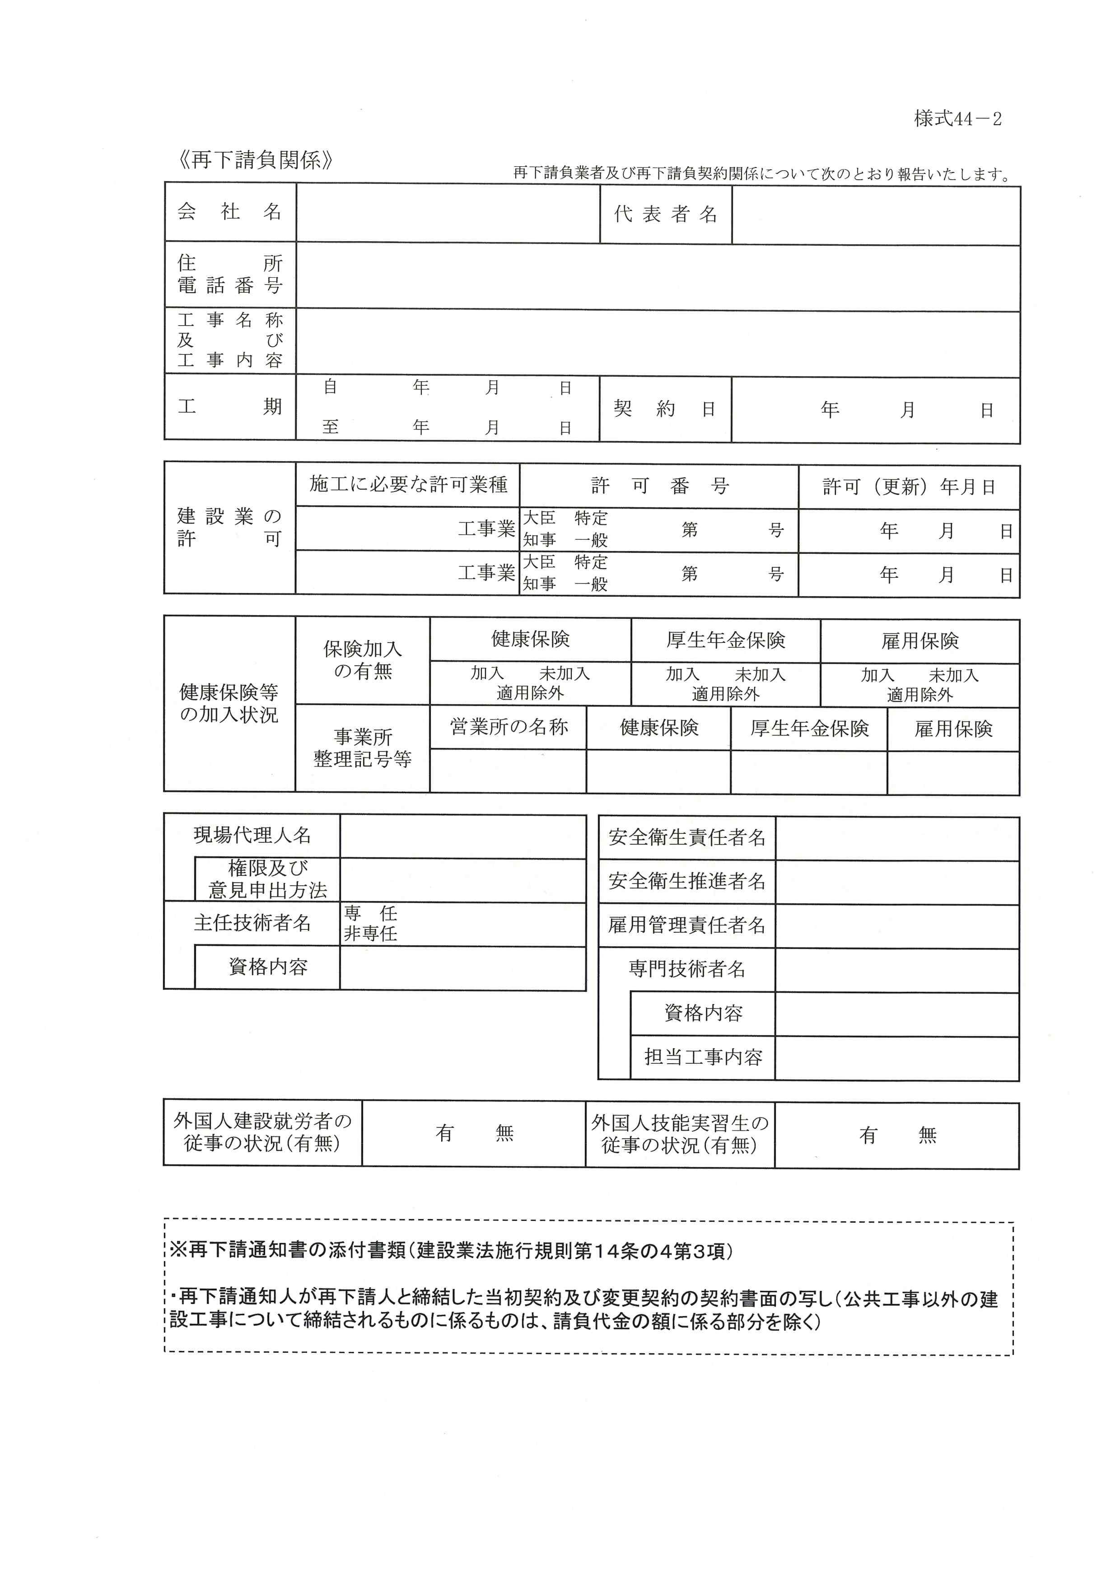

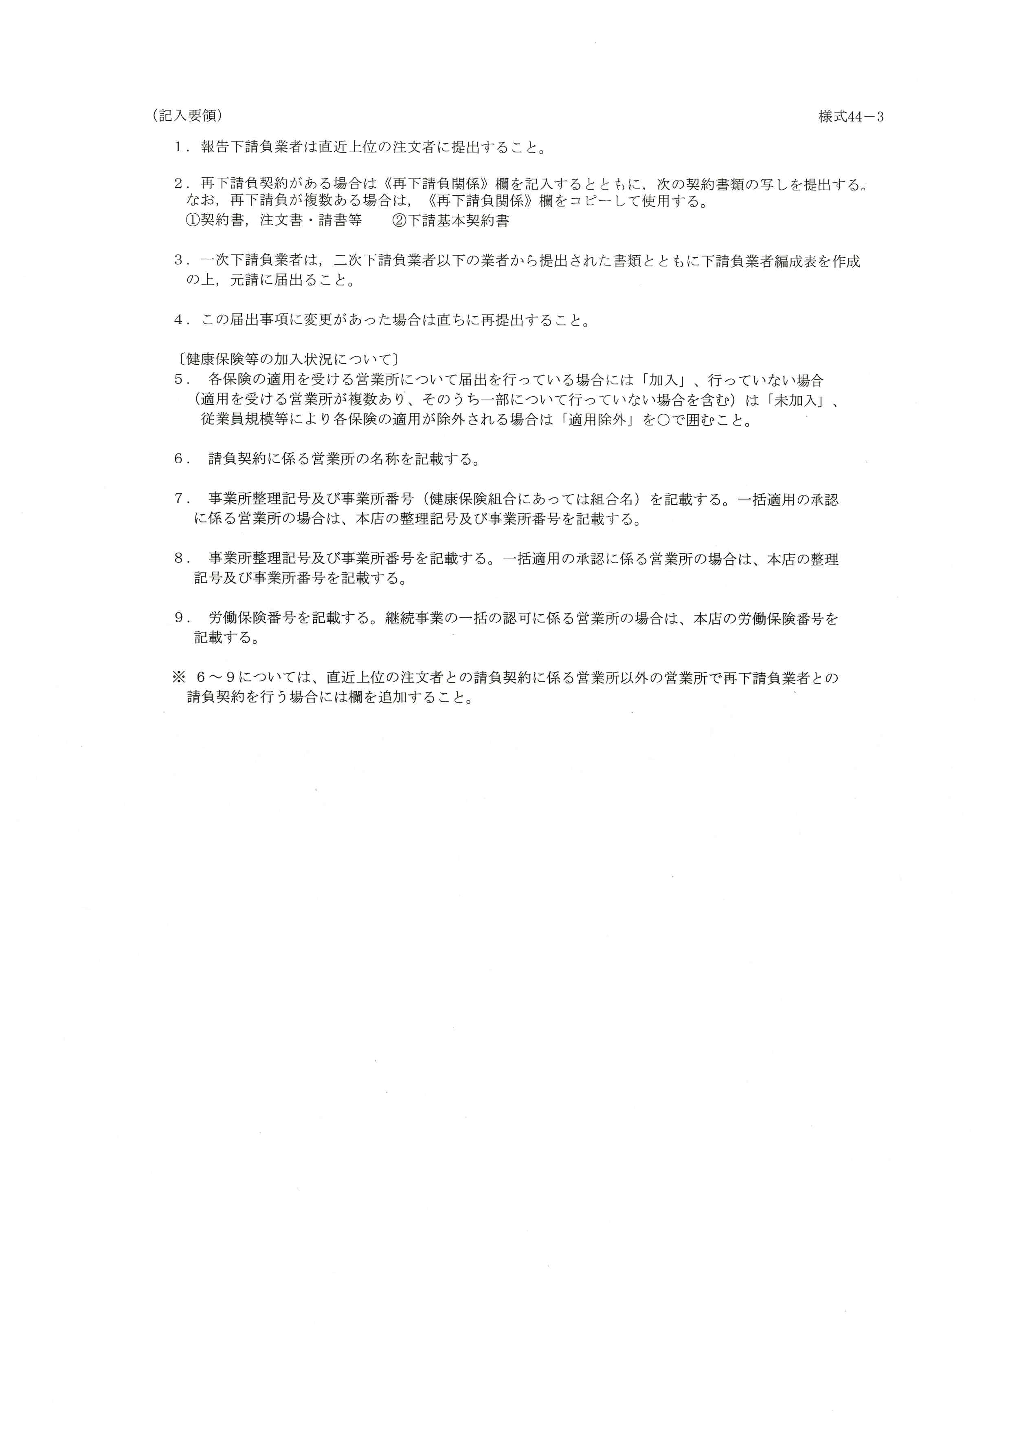

|  |  |  |  |  |  |  |  |  |  |  |  |  |  |  |  |  |  |  |  |  |  |  |
| --- | --- | --- | --- | --- | --- | --- | --- | --- | --- | --- | --- | --- | --- | --- | --- | --- | --- | --- | --- | --- | --- | --- |
| **別　紙** | | |  |  |  |  |  |  |  |  |  |  |  |  |  |  |  |  | 様式44－4 | | |  |
| 電子媒体等のラベル表記 | | | | | | | | | | | | | | | | | | | | | |  |
|  |  | 竣工図番号：○○○-○○○  工事名称：○○○○○○○○○○○○○○○工事  受注者名：○○○○○○○○○  ウイルス対策ソフト名：○○○○○○  ウイルス定義：○○○○年○○月○○日版  ウイルスチェック年月日：○○○○年○○月○○日  作　成　者：○　○　○　○(サイン)  電子ﾃﾞｰﾀ枚数　　○／○(全枚数) | | | | | | | | | | | | | | | | | |  |  |  |
|  |  |  |  |  |
|  |  |  |  |  |
|  |  |  |  |  |
|  |  |  |  |  |
|  |  |  |  |  |
|  |  |  |  |  |
|  |  |  |  |  |
|  |  |  |  |  |
|  |  |  |  |  |
|  |  |  |  |  |
|  |  |  |  |  |
|  |  |  |  |  |
|  |  |  |  |  |
|  |  |  |  |  |
|  |  |  |  |  |
|  |  |  |  |  |
|  |  |  |  |  |
| ○ | 電子媒体のラベル表記は、次の項目を記載する。 | | | | | | | | | | | |  |  |  |  |  |  |  |  |  |  |
|  | 1) | 竣工図番号 | | |  | 配水課漏水防止対策係で取得した竣工図番号を記載。 | | | | | | | | | | | | | | | | |
|  | 2) | 工事名称 | | |  | 契約図書に記載されている正式な工事名称を記載。 | | | | | | | | | | | | | | | | |
|  | 3) | 電子ﾃﾞｰﾀ枚数 | | |  | 電子ﾃﾞｰﾀ全体枚数の何枚目であるのかを記載。 | | | | | | | | | | | | | | | | |
|  | 4) | 受注者名 | | |  | 受注者の正式名称を記載。 | | | | | | | | | | | | | | | | |
|  | 5) | ｳｲﾙｽﾁｪｯｸ | | |  | ｳｲﾙｽﾁｪｯｸは、ｿﾌﾄ名・何年度版のｿﾌﾄ(定義)・ﾁｪｯｸ年月日・作成者(ｻｲﾝ)を記載。 | | | | | | | | | | | | | | | | |
|  |  |  |  |  |  |
|  | 6) | 記載方法 | | |  | 記載手法は、必要事項をラベル面に直接印刷(ｲﾝｸｼﾞｪｯﾄ用白色ﾚｰﾍﾞﾙが望ましい。)若しくは、油性ﾌｪﾙﾄﾍﾟﾝで表記し、表面に損傷を与えないように注意する。 | | | | | | | | | | | | | | | | |
|  |  |  |  |  |  |
|  |  |  |  |  |  | また、ラベル面にシールを張り付ける方法は、シールが、温湿度等により剥がれ電子媒体ドライブや電子媒体に損傷を与える恐れがあるので使用しないものとします。 | | | | | | | | | | | | | | | | |
|  |  |  |  |  |  |